

Microsoft® Operations Framework
Version 4.0

Función de Servicio al Cliente para la Administración del Servicio
FPO

Publicado: Abril 2008
Para conocer de la última información, por favor vea
microsoft.com/technet/SolutionAccelerators

Copyright © 2008 Microsoft Corporation. This documentation is licensed to you under the Creative Commons Attribution License. To view a copy of this license, visit http://creativecommons.org/licenses/by/3.0/us/ or send a letter to Creative Commons, 543 Howard Street, 5th Floor, San Francisco, California, 94105, USA. When using this documentation, provide the following attribution: The Microsoft Operations Framework 4.0 is provided with permission from Microsoft Corporation.

This documentation is provided to you for informational purposes only, and is provided to you entirely "AS IS". Your use of the documentation cannot be understood as substituting for customized service and information that might be developed by Microsoft Corporation for a particular user based upon that user’s particular environment. To the extent permitted by law, MICROSOFT MAKES NO WARRANTY OF ANY KIND, DISCLAIMS ALL EXPRESS, IMPLIED AND STATUTORY WARRANTIES, AND ASSUMES NO LIABILITY TO YOU FOR ANY DAMAGES OF ANY TYPE IN CONNECTION WITH THESE MATERIALS OR ANY INTELLECTUAL PROPERTY IN THEM.

Microsoft may have patents, patent applications, trademarks, or other intellectual property rights covering subject matter within this documentation. Except as provided in a separate agreement from Microsoft, your use of this document does not give you any license to these patents, trademarks or other intellectual property.

Information in this document, including URL and other Internet Web site references, is subject to change without notice. Unless otherwise noted, the example companies, organizations, products, domain names, e-mail addresses, logos, people, places and events depicted herein are fictitious.

Microsoft and Windows Live are either registered trademarks or trademarks of Microsoft Corporation in the United States and/or other countries.

The names of actual companies and products mentioned herein may be the trademarks of their respective owners.

You have no obligation to give Microsoft any suggestions, comments or other feedback ("Feedback") relating to the documentation. However, if you do provide any Feedback to Microsoft then you provide to Microsoft, without charge, the right to use, share and commercialize your Feedback in any way and for any purpose. You also give to third parties, without charge, any patent rights needed for their products, technologies and services to use or interface with any specific parts of a Microsoft software or service that includes the Feedback. You will not give Feedback that is subject to a license that requires Microsoft to license its software or documentation to third parties because we include your Feedback in them.

Contenido
Lugar del SMF de Servicios al Cliente dentro del ciclo de vida del Servicio de Tics del MOF ¡Error! Marcador no definido.
¿Por qué utilizar un SMF de Servicio al Cliente? ¡Error! Marcador no definido.
Visión General del Servicio para la Administración del Servicio (SMF) de Servicio al Cliente 2
Tipos de Roles del SMF de Servicio al Cliente ¡Error! Marcador no definido.
Metas de Servicio al Cliente 3
Términos Clave 4
Flujo del Proceso de Servicio al Cliente 4
Proceso 1: Registrar las solicitudes de los usuarios 6
Proceso 1a: Registrar la Información para Contacto con el usuario ¡Error! Marcador no definido.
Proceso 1b: Registrar los detalles de la solicitud del usuario 7
Proceso 2: Clasificar la solicitud de los usuarios 11
Proceso 2a: Categorizar las solicitudes de los usuarios 13
Proceso 2b: Determinare Supportability 13
Proceso 2c: Priorizar la solicitud 17
Proceso 3: Resolver la solicitud 21
Proceso 3a: Resolver una solicitud de Información ¡Error! Marcador no definido.
Proceso 3b: Resolver una solicitud de un Servicio o una caracteristica de un Servicio existente 24
Proceso 3c: Resolver una solicitud de un Nuevo Servicio o de una Nueva característica de un Servicio 28
Proceso 3d: Resolver una solicitud para la Resolución de un Incidente 36
Proceso 4: Confirmar la Resolución y Cerrar la solicitud 49
Actividades: Confirmar la Resolución y Cerrar la solicitud ¡Error! Marcador no definido.
Proceso 5: Asegurar un buen Servicio 51
Proceso 5a: Aseguramiento de Calidad de la Mesa de Servicio ¡Error! Marcador no definido.
Proceso 5b: Monitoreo y métricas de los SLAs ¡Error! Marcador no definido.
Conclusión ¡Error! Marcador no definido.
Retroalimentación ¡Error! Marcador no definido.

Lugar del SMF de Servicio al cliente dentro del ciclo de vida del Servicio de TICs del MOF

El ciclo de vida de los servicios de TICs de MOF, incluye todas las actividades y procesos que conforman la administración de los servicios de TICs: su conceptualización, desarrollo, operación, mantenimiento y al final su retiro. MOF organiza esas actividades y procesos en Funciones de Administración del Servicio (SMFs), las que se agrupan en Fases del ciclo de vida. Cada SMF se fija dentro de una Fase del ciclo de vida y contiene un único grupo de metas y resultados para el logro de los objetivos de esa Fase. Los SMFs se pueden utilizar como procesos individuales, pero solo cuando los SMFs se utilizan en conjunto es cuando son más efectivos para asegurar la entrega de los Servicios con la calidad y niveles de riesgo deseados.
El SMF de Servicio al Cliente pertenece a la Fase de Operación, del ciclo de vida de Servicios de TICs de MOF. La figura que sigue muestra el lugar del SMF de Servicio al Cliente, dentro de la Fase de Operación, así como el lugar de la Fase de Operación dentro del ciclo de vida del Servicio de TICs.

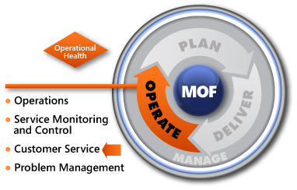
Figura 1. Lugar del SMF de Servicio al Cliente dentro del ciclo de vida del Servicio de TICs

Antes de utilizar este SMF, debería de leer las siguientes guías de MOF 4.0, para aprender más acerca del ciclo de vida del Servicio de TICs de MOF y de la Fase de Operación.:

- Visión General de MOF
- Visión General de la Fase de Operación

¿Porqué utilizar el SMF de Servicio al Cliente?
Este SMF debería ser útil para cualquiera que esté involucrado en proporcionar una experiencia positiva para los usuarios de los Servicios de TICs, al satisfacer sus necesidades y atender sus quejas e issues que se presentan durante el uso normal de los Servicios de TICs.
Este SMF está dirigido a proveer esa experiencia positiva mediante:
- El Registro y el poder determinar la naturaleza de una petición del Cliente.
- Resolver las solicitudes de información, para las características nuevas y existentes del Servicio y para los cambios en él.
- La Resolución de los incidentes.
- El asegurar un buen Servicio al cliente.

Visión General de la Función de Servicio al Cliente para la Administración del Servicio
Servicio al Cliente es el punto de entrada para los usuarios que necesitan que el área de TICs se involucre con sus preguntas e inquietudes. Aún y cuando se require de diferentes Roles y Equipos de trabajo para interactuar y dar soporte al SMF de Servicio al Cliente, la mayor parte de los procesos y actividades dentro de este SMF, son realizados por un Equipo Funcional al que se le denomina la Mesa de Servicio.
La Mesa de Servicio es un Equipo y como cualquier otro Equipo, puede ser centralizado, distribuido o virtual. El Equipo funciona como una Unidad Funcional que se dedica a asegurar que las actividades relacionadas con el Servicio al Cliente se lleven a cabo con gran calidad.
La Tabla siguiente enlista una serie de razones por las que los usuarios pueden contactar a la Mesa de Servicio y relaciona esas razones a la terminología de MOF que se utiliza en esta Guía.
Tabla 1. Razones para contactar a la Mesa de Servicio y la terminología del MOF
Razones para contactar a la Mesa de Servicio | Terminología de MOF
Solicitar información con relación al uso de un Servicio existente, al que ya está suscrito el usuario | Solicitud de Información
Suscribirse a un Servicio existente, que se ofrece a los usuarios | Solicitud de un Servicio existente
Solicitar un Nuevo Servicio o una nueva característica para un Servicio existente, para satisfacer una nueva necesidad | Solicitud de un Nuevo Servicio
Reportar una pérdida parcial, una degradación o una pérdida total de un Servicio o de una característica de un servicio | Solicitud para la Resolución de un Incidente

Tipos de Roles del SMF de Servicio al Cliente

El Equipo de Rendición de cuentas primario que aplica al SMF de Servicio al Cliente, es la Rendición de Cuentas de Soporte. Los Tipos de Roles dentro de esa Rendición de Cuentas y sus actividades principales dentro de este SMF se muestran en la siguiente Tabla.
Tabla 2. Rendición de Cuentas de Soporte y sus Tipos de Roles asociados
Tipo de Rol | Responsabilidades | Metas
Representante de Servicio al Cliente | - Atender llamadas, como primer contacto con el usuario (cliente)  - Registrar llamadas y categorizarlas  - Determinar si el incidente se puede atender o transmitir las llamadas | - Interactuar con los Clientes y registrar, categorizar, clasificar, resolver y cerrar las solicitudes de los propios Clientes
Solucionador de Incidentes | - Diagnosticar  - Investigar  - Resolver | - Resolver las solicitudes de Resolución de incidentes incluyendo la solución del problema, la escalación en caso de ser necesario y la aplicación de una corrección o una solución temporal
Coordinador de Incidentes | - Responsable del incidente desde el principio hasta el fin  - Es el dueño del control de calidad | - Supervisa todas las solicitudes para atender incidentes
Analista de Problemas | - Investigar y diagnósticar | - Investigar y resolver los problemas de fondo
Administrador de Problemas | - Identificar problemas con base en el listado de incidentes | - Determina si existe un problema de fondo
Administrador de Servicio al Cliente | - Rol que rinde cuentas con respecto a las metas de la Mesa de Servicio  - Cobertura de los incidentes y problemas | - Supervisa el Servicio al Cliente

Metas de Servicio al Cliente
La meta principal de Servicio al Cliente es la de proporcionar una experiencia positiva para los usuarios de los Servicios de TICs, al satisfacer sus necesidades y atender sus quejas e issues que se presentan durante el uso normal de los Servicios.
Lo que debe de impulsar la vision de la Mesa de Servicio, es como traducir la complejidad de las TICs en una ventanilla única para los usuarios de estas tecnologías. El proceso definido en el SMF de Servicio al Cliente, proporciona la Guía que requiere la Mesa de Servicio para alcanzar su vision de una forma eficiente y con efectividad de los costos. La Mesa de Servicio puede incrementar su eficiencia y la efectividad de sus costos mediante la implementación de un Portal de autoayuda. Mediante este Portal, la Mesa de Ayuda puede proporcionar la información que se solicite de forma frecuente, puede automatizar solicitudes comunes como el restablecimiento de una contraseña, y se pueden proporcionar instrucciones paso a paso para resolver incidentes comunes.
La Tabla 3 muestra las salidas deseadas de las metas del SMF de Servicio al Cliente y enlista las Mediciones que se pueden usar para medir el grado de éxito con que se han alcanzado, en su caso, las metas.

Tabla 3. Salidas y Mediciones de las metas del SMF de Servicio al Cliente
Salidas | Mediciones
Mantener la productividad de la Organización | - Restablecer los Servicios o características de los Servicios a un estado de operación satisfactorio  - Proporcionar guías e información de ”cómo hacer”
Incrementar el valor que proporcionan las TICs | - Facilitar las Solicitudes de Servicios existentes  - Mejorar la satisfacción de los usuarios
Mejorar la funcionalidad, competitividad y eficiencia de la Organización | - Evaluar que las solicitudes de nuevos Servicios y características de los Servicios, puedan ser cubiertos por los Servicios existentes  - Filtrar las justificaciones insuficientes para incluir nuevos Servicios o características de Servicios

Términos Clave
La Tabla siguiente contiene las definiciones de los términos clave que se pueden encontrar en este documento.
Tabla 4. Términos Clave
Término | Definición
Sistema de Administración de Configuraciones | Un conjunto de herramientas utilizadas para gestionar los cambios, versiones, errores conocidos e incidentes de los Servicios de TICs.
Representante de Servicio al Cliente (CSR por sus siglas en inglés) | Una persona en la primera línea de contacto y que pertenece al Equipo de Mesa de Servicio.
Cronograma de los Cambios aprobados para llevarse a cabo | Un registro de cambios aprobados para ser llevados a cabo, que puede servir para entender el impacto que los cambios aprobados puedan llegar a tener sobre cualquier nuevo cambio propuesto y viceversa.
Incidente | Falla de un Servicio o de un componente de un Servicio para proporcionar una característica que fue diseñado para ofrecer.
Solicitud para Resolución de Incidentes | Una investigación para resolver la falla de un Servicio o de una característica de un Servicio.
Solicitud de Información | Una investigación para obtener información adicional acerca de un Servicio existente. Esto no incluye la activación de nuevas características o el proporcionar nuevos servicios.
Solicitud de un Nuevo Servicio | Una investigación para obtener un Nuevo Servicio o una nueva característica de un Servicio.
Servicio | Un grupo de características y funciones que habilitan un proceso de la Organización.
Solicitud de un Servicio existente | Una investigación para tener acceso a Servicios adicionales o características adicionales de un Servicio, a los ya ofrecidos a través del catálogo de Servicios de TICs.

Flujo del proceso de Servicio al Cliente
El Flujo del proceso de Servicio al Cliente proporciona la estructura para este SMF, este flujo es un conjunto de procesos para registrar y hacer un seguimiento de los contactos establecidos por el usuario.
Cuando un usuario se pone en contacto con la Mesa de Servicio, el Representante de Servicio al Cliente (CSR):
- Registra la información de contacto de los usuario y los detalles de la solicitud.
- Clasifica la solicitud de los usuarios.
- Resuelve las solicitudes del usuario.
- Confirma la Resolución y Cierra la solicitud.
- Asegura un buen servicio.
La Figura 2 muestra el Flujo de Proceso para el Servicio al Cliente.
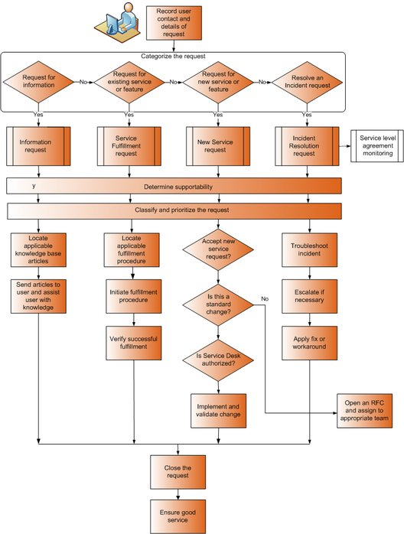
Figura 2. Flujo de Proceso de Servicio al Cliente

Proceso 1: Registrar las solicitudes de los Usuarios
Cuando un usuario contacta la Mesa de Servicio, el primer paso para el CSR debe ser abrir una Solicitud de Ayuda y después debe realizar las siguientes tareas:
- Registrar la información de contacto del usuario.
- Registrar los detalles de la situación o caso del usuario.
Solamente cuando esta información ha sido documentada, el CSR puede seguir al siguiente proceso -que es la Categorización de la solicitud del usuario.

Proceso 1a: Registrar la información de contacto del usuario
En este proceso, el CSR abre una Solicitud de Ayuda y registra la información de contacto del usuario o bien recibe una solicitud de Ayuda de forma automatizada generada, por ejemplo, por una alerta o por una solicitud de autoservicio iniciada por el usuario.

Figura 3. Registrar la información de contacto del usuario

Actividades: Registrar la Información de Contacto del Usuario
¿Que sucede si el usuario llama a la Mesa de Servicio y hace preguntas “rápidas” y estas llamadas no son ni registradas ni grabadas?. Lo anterior resulta en horas de esfuerzos no documentados. La diferencia entre el esfuerzo realizado y el esfuerzo documentado, puede hacer que sea muy difícil para el Equipo de Servicio al Cliente el poder justificar algún requerimiento de personal o bien el rechazar nuevas solicitudes de soporte. Con el tiempo, la diferencia puede hacerse más grande y el valor de las TICs puede estar en duda en la Organización. Mantener registros exactos de las llamadas de los usuarios y del tiempo utilizado por la Mesa de Servicio para dar soporte a los usuarios, pueden generar datos muy significativos y de gran alcance.
El primer paso para mantener registros exactos es abrir una Solicitud de Servicio por cada llamada de los usuarios y registrar su Información de Contacto. Las Solicitudes de Ayuda también se pueden abrir de forma automatica por entradas generadas desde un Sistema de Alertas o por un usuario desde un Portal de Autoayuda, desde una liga dentro de una Aplicación, desde un Sitio Web o mediante un Correo Electrónico. Las entradas Automatizadas pueden ser secuencias de comandos para abrir Solicitudes de Ayuda y registrar datos. Las entradas Manuales incluyen llamadas telefónicas y mensajes por Mensajería Instantánea. Esto crea conexiones en tiempo real entre los usuarios y los CSRs, y también se require que los CSRs abran Solicitudes de Ayuda en forma Manual para registrar el contacto.
La Tabla siguiente enlista las actividades involucradas en el registro de la información de contacto del usuario. Estas actividades incluyen:
- Abrir una Solicitud de Ayuda y registrar la información de contacto del usuario.
- Recibir de forma Automatizada una Solicitud de Ayuda generada por un Sistema de Alerta.
- Recibir de forma Automatizada una Solicitud de Ayuda generada por el usuario desde una liga en una Aplicación, desde un Sitio Web o desde un Portal de autoayuda.

Tabla 5. Actividades y Consideraciones para registrar la Información de Contacto de los Usuarios
Actividades | Consideraciones
Abrir una Solicitud de Ayuda y registrar la Información de Contacto de los usuarios | Preguntas Clave:  - ¿El que llama es un empleado de la Organización, un usuario externo, un socio o un proveedor de servicios?  - ¿Cuál es la Información de Contacto del usuario: un número telefónico para regresar la llamada, una dirección de correo electrónico, una dirección de un domicilio?  - ¿ La llamada es en relación a una Solicitud de Ayuda Nueva?  - ¿ La persona que llama tiene una Solicitud de Ayuda aún abierta?  - ¿La persona que llama quiere reportar un problema de otro usuario?  Entradas:  - La información proporcionada por el usuario  - La base de datos de Recursos Humanos (HR por sus siglas en ingles)  - Lista de contactos del usuario  Salidas:  - Una Solicitud de Ayuda con un número único proporcionado al usuario donde se registra la información básica acerca de la solicitud. Esta Solicitud debería de incluir la fecha y hora del contacto inicial de tal manera que se le pueda dar seguimiento al tiempo empleado por el CSR  Mejores Prácticas:  - Capturar inmediatamente un número telefónico para regresar la llamada al usuario, así como otra Información de Contacto. En algunas situaciones, el usuario puede haber esperado mucho tiempo para poder hablar con un CSR. Si se presenta un problema con el sistema telefónico y la llamada del usuario se desconecta, el CSR debería de llamar de regreso al usuario, en lugar de esperar a que el usuario llame de nueva cuenta y espere por un nuevo turno.  - Mantener el sistema de enrutamiento de llamadas lo más simple posible. Después de la tercera sesión de preguntas, la frustración del usuario crece de manera exponencial. El flujo de las preguntas no debería de cambiar con frecuencia, ya que los usuarios que llaman a menudo memorizan la secuencia. Si se hace un cambio en la secuencia, se le debería de informar al usuario al inicio de la llamada mediante algún anuncio.  - Hacer buen uso de los mensajes pre-grabados. Por ejemplo, si el area de TICs sabe que la red LAN en un edificio está fuera de servicio, la Mesa de Servicio no agrega ningún valor al dar de alta una Solicitud de Ayuda para cada persona que se vea afectada. En su lugar, se debe grabar y reproducir un mensaje para que los usuarios que se comuniquen via telefónica sean informados del alcance del incidente, el estado actual del incidente, el tiempo estimado para corregir el problema y la periodicidad con que se actualizará el mensaje.  - Estos conceptos se deben de extender hacia los Portales de autoayuda. Cuando se conoce de una falla en un Servicio, se debería de publicar en el Portal. Se debe dar seguimiento a los patrones de uso y las estadísticas de tráfico, para que el Portal pueda demostrar su valor.
Recibir una Solicitud de Ayuda, generada Automáticamente por una Alerta | Preguntas Clave:  - ¿La información en la Solicitud de Ayuda está completa y es exacta?  - ¿La Solicitud incluye la Información de Contacto del usuario?  - ¿Los síntomas registrados pueden ser correlacionados con otros eventos, con el propósito de proporcionar al CSR una pista de las causas del incidente?  - ¿Hay suficientes datos para establecer una clasificación inicial y la prioridad?  Entradas:  - Alertas de los Sistemas desde Microsoft System Center Operations Manager  Salidas:  - Información de Contacto básica y una descripción del incidente  - El nombre del Servicio o de la característica del Servicio afectados por el incidente
Recibir una Solicitud de Ayuda generada automáticamente desde una aplicación de autoservicio, e iniciada por el usuario | Preguntas Clave:  - ¿La información en la Solicitud de Ayuda está completa y es exacta?  - ¿La Solicitud incluye la Información de Contacto del usuario?  - ¿Los síntomas registrados pueden ser correlacionados con otros eventos, con el propósito de proporcionar al CSR una pista de las causas del incidente?  - ¿Hay suficientes datos para establecer una clasificación inicial y la prioridad?  Entradas:  - Plantillas de correo electronico desde la liga de soporte de los Portales de Autoayuda  Salidas:  - Información de Contacto básica y una descripción del incidente  - El nombre del Servicio o de la característica del Servicio afectados por el incidente  Mejores Prácticas:  - Utilizar Plantillas con un número limitado de campos de llenado libre. Esto nos ayuda a que los datos sean consistentes y simplifica el proceso, así se mejora la experiencia del usuario.  - Hacer que para el usuario sea rápido y fácil el reporte de incidentes no críticos desde las aplicaciones y páginas Web, al incluir ligas desde donde se generen Solicitudes de Ayuda de forma Automática. Esta forma de hacer las cosas nos da la oportunidad de capturar datos acerca del estado del sistema durante el incidente y de incluirlos en la Solicitud.  - Cuando se genera una Solicitud desde un Portal de Autoayuda, la rutina de Automatización debería de mostrar un listado de artículos de la base de conocimientos (knowledgebase) y/o de Preguntas Frecuentes (FAQs) que el usuario pueda revisar antes de abrir una Solicitud de Ayuda. Esto se puede revisar y utilizar posteriormente para mejorar el contenido de Autoayuda.  - Donde sea posible, se debe enviar un mensaje de confirmación al usuario (esto para las Solicitudes de Ayuda generadas mediante correos electrónicos y Portales de Autoayuda) donde se le notifique al propio usuario el tiempo de respuesta del CSR para los incidentes reportados de esta forma. La confirmación también debería proporcionar un número único de registro del incidente.  - Algunos de los Portales de Autoayuda mejor diseñados, no se utilizan como resultado de malos programas de difusión y de capacitación para su uso. Los usuarios deben de ser informados acerca de las herramientas de Autoayuda y deben ser capacitados en como usar esas herramientas de forma efectiva. Las Organizaciones con madurez en su Administración Financiera, en algunas ocasiones ofrecen incentivos a sus unidades de negocio cuyos empleados hacen un uso efectivo de los Portales de Autoayuda.

Proceso 1b: Registrar los detalles de las Solicitudes de los Usuarios
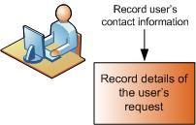
El siguiente proceso es registrar los de talles de las Solicitudes de los usuarios.

Figura 4. Registro de los detalles de las Solicitudes del Usuario

Actividades: Registrar los detalles de las Solicitudes de los Usuarios
Una vez que el CSR tiene registrada la Información de Contacto básica del usuario, el siguiente proceso es registrar los detalles de la solictud del usuario. De esta forma se asegura que la información crítica se captura por adelantado en caso de que el usuario se desconecte de la sesión con el CSR, así el usuario no tiene que repetir los detalles al reanudar el contacto.
En la Tabla siguiente se enlistan las actividades involucradas en el registro de los detalles de la solicitud del usuario. Estas incluyen:
- Registrar los detalles de la solcitud del usuario.
- Validar los datos incluidos en una Solicitud de Ayuda Automatizada.
Tabla 6. Actividades y Consideraciones para Registrar los Detalles de las solicitudes de los usuarios
Actividades | Consideraciones
Registrar los detalles de la solcitud del usuario | Preguntas Clave:  - ¿A que Tecnología o Servicio se refiere la solicitud?  - ¿El usuario ha hecho una solicitud similar anteriormente?  - ¿Que es lo que el usuario no puede hacer o bien, qué es lo que quiere lograr?  - ¿Que es lo que el usuario consideraría como un resultado exitoso con relación a su solicitud?  - Si el usuario está reportando una falla, de que se trata la falla?  - ¿Como debería de comportarse el Servicio o la característica del Servicio?  - ¿Si el usuario está reportando un incidente, que evidencia se tiene para confirmar el incidente?  - ¿Si el usuario está reportando un incidente, cuáles son los pasos para recrear el incidente?  Entradas:  - La información proporcionada por el usuario  - La revisión de las solicitudes previas del usuario  - La descripción del usuario, acerca de como el visualiza la falla  - El entendimiento por parte del usuario de cómo es que el Servicio debería de funcionar (comportarse)  - Si el usuario está reportando un incidente:  - La evidencia proporcionada por el usuario, para ayudar a confirmar el incidente  - Los pasos proporcionados por el usuario, para recrear el incidente  - La experiencia directa de recrear el incidente en otro sistema o el atestiguar el incidente mediante una herramienta de control remoto  - Registros de Eventos o herramientas de monitoreo  Salidas:  - Solicitud de Ayuda actualizada con los detalles de la solicitud del usuario, que deben proporcionar la entrada para clasificar, priorizar y solucionar la solicitud  Mejores Prácticas:  - Utilizar una herramienta de seguimiento que proporcione plantillas personalizables y preguntas en estructura de árbol para ayudar al CSR a registrar los detalles de la solicitud de forma consistente. Sin embargo, no hay que acotar al CSR hasta el punto en que lo anterior afecte la calidad de la información capturada.  - La herramienta de seguimiento debería de usar listas deplegables para llevar a cabo esta actividad, y se deben de evitar los campos de formato libre. Cada lista desplegable debería incluir la opción de “no lo sé”. Tiene más valor registrar el número de veces que el CSR no puede categorizar apropiadamente una solicitud, que el forzar a que el CSR adivine y seleccione de forma incorrecta.  - Los CSRs deberían de estar acostumbrtados a hablar en los términos en que lo hace el usuario. La complejidad o el lenguaje muy técnico debería de ser evitado.
Validar los datos incluidos en una Solicitud de Ayuda Automatizada | Preguntas Clave:  - ¿La información en la solicItud de Ayuda Automatizada es exacta?  Entradas:  - Los registros de información del usuario, si se tienen disponibles, de los listados de contactos de los sistemas de Recursos Humanos (HR) o de sistemas de administración de configuraciones  - Si es necesario, contactar al usuario para verificar la información  - Las Solicitudes de Ayuda creadas a partir de sistemas de alerta, deberían de ser validadas mediante la revisión de los datos de la alerta y al checar los Registros del Sistema que originó la alerta

Proceso 2: Clasificar la Solictud del usuario
Después de obtener la Información de Contacto del usuario y algunos de los detalles de su solicitud,el siguiente proceso es para que el CSR determine para qué tipo de solicitud necesita ayuda el usuario, y esto se hace al realizar las siguientes tareas:
- Categorizar la solicitud del usuario, Esto le ayuda al CSR a determinar cuál solución sería la que mas beneficie al usuario.
- Determinar si la solicitud puede ser atendida.
- Priorizar la solictud.

Proceso 2a: Categorizar la Solicitud del usuario
El primer proceso es para determiner si el usuario tiene:
- Una Solicitud de Información.
- Solicitud de un Servicio existente.
- Solicitud de un Nuevo Servicio.
- Solicitud para la Resolución de un Incidente.
La Resolución de las solicitudes es diferente, dependiendo de la categoria en la que cae cada una.
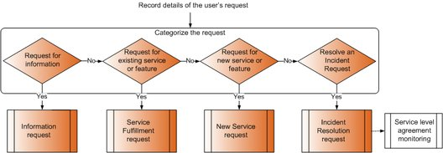
Figura 5. Categorizar la Solicitud del usuario

Actividades: Categorizar la Solicitud del usuario
La categorización de la Solicitud del Usuario permite al CSR identificar la solución que mas beneficie al usuario. La Tabla siguiente enlista las actividades involucradas en la categorización de la solicitud del usuario. Estas incluyen determinar:
- Si ésta es una solicitud de Información.
- Si ésta es una solicitud de un Servicio o de una característica de un Servicio existentes.
- Si ésta es una Solicitud de un Nuevo Servicio.
- Si esta Solicitud es acerca de una falla de un Servicio o de una característica de un Servicio existente.
Algunas herramientas de seguimiento de la Mesa de Servicio, hacen posible el establecer un conjunto de preguntas, que activen un flujo de trabajo basado en las respuestas a esas preguntas. La Herramienta debería de usar listas desplegables y evitar los campos de formato libre, y cada lista desplegable debería de incluir la opción de “no lo sé”.

Tabla 7. Actividades y Consideraciones para categorizar la Solictud del Usuario
Actividades | Consideraciones
Determinar si la solicitud es una Solicitud de Información | Preguntas Clave:  - ¿El usuario pregunta por algo para lo que hay documentos de “cómo hacer”?  - ¿El usuario utiliza un Servicio existente pero tiene dudas con respecto a no obtener los resultados deseados o quiere aprender a utilizar una función en particular?  Entradas:  - Información proporcionada por el Usuario  - El catálogo de Servicios de TICs  Salidas:  - Determinar que se trata de una Solicitud de Información (si no, se continúa a la siguiente actividad)  - Solicitud de Ayuda actualizada que refleja los detalles adicionales de la Solicitud  Mejores Prácticas:  - Los CSRs deben tener fácil acceso a los documentos de Preguntas Frecuentes (FAQ). Estos documentos deben incluir información que se solicita de forma recurrente, expresada en terminos fáciles de entender para los usuarios.  - Categorizar las solicitudes por tipo (Información, Servicio, o Incidente) y por área (Tecnología o Servicio), porporciona metadatos importantes que pueden ser utilizados para identificar tendencias y para encontrar solicitudes que puedan ser incluidas en los documentos de Preguntas Frecuentes (FAQ).
¿Si ésta es una solicitud de un Servicio o de una característica de un Servicio existentes? | Preguntas Clave:  - ¿El usuario quiere tener acceso a un Servicio o a una caracteristica de un Servicio que están disponibles en el catálogo de Servicios de TICs? Para más información acerca de los catálogos de Servicios, vea el Business/IT Alignment SMF.  - ¿El usuario ya utiliza el Servicio y quiere tener acceso a una característica adicional?  - ¿Este es un Servicio o una característica del Servicio que el usuario ha utilizado en el pasado?  - ¿El usuario contará con Servicios adicionales o nuevas capacidades en sus sistemas, después de que se haya atendido la solicitud?  Entradas:  - Información proporcionada por el usuario  - Catálogo de Servicio de TICs  Salidas:  - Determinación de si esta es una Solicitud de un Servicio o una característica de un Servicio existente (si no, continuar con la siguiente actividad)  - Solicitud de Ayuda actualizada que refleja los detalles adicionales de la Solicitud  Mejores Prácticas:  - Primero, trate de determinar si se trata de una para un Servicio o de una característica de un Servicio existente o para la resolución de un incidente. Los usuarios podrían indicar algo así como “no acceso los reportes mensuales”. Este tipo de afirmación puede llevar a que el CSR intente una Resolución de incidente, tal como determinar si el sitio de los reports esta fuera de servicio, solo para averiguar que el usuario no tenía permiso de acceso al sitio. Si en lugar de conjeturar, el CSR hubiera hecho unas pocas preguntas adicionales al principio de la llamada, entonces hubiera podido determinar rápidamente que lo que se requería era crear una cuenta para que el usuario tuviera acceso al sitio de los reportes.  - Asegurar que la Organización entiende la diferencia entre solicitar un Nuevo Servicio (Solicitud de un Nuevo Servicio) y solicitar un Servicio existente (Solicitud de un Servicio o de una característica de un Servicio existentes). Una Solicitud para un Nuevo Servicio requiere de modificar la configuración de un Servicio o de un Sistema para que hagan algo para lo cual no fueron diseñados o involucra crear un Servicio que no existe. Una Solicitud de un Servicio o de una característica de un Servicio existentes solo involucra habilitarlos o extenderlos de una forma para la cual fueron diseñados, probados y certificados.  - La mejor forma para evitar la confusión, es mantener una lista de Servicios o de características de Servicios existentes, junto con una pequeña descripción que los identifique.
¿Es esta una Solicitud de un Nuevo Servicio ode una nueva característica de un Servicio? | Preguntas Clave:  - ¿El usuario quiere una funcionalidad que no es porporcionada por un Servicio o una caracterítica de un Servicio existentes?  - ¿Qué Nuevo servicio o funcionalidad está solicitando el usuario?  - ¿Cuál es la justificación para la solicitud?  - ¿Para cuando quiere el usuario que se le cumpla su solicitud?  - ¿Esta solicitud encaja dentro del perfil de un cambio estándar?  Entradas:  - Información proporcionada por el usuario  - Catálogo de servicios de TICs  - Solicitudes de Cambio existentes (RFCs). Para más información acerca de las RGCs de Control de Cambios, vea el SMF de Función de Cambio y Configuración para la Administración del Servicio.  Salidas:  - Determinar si se trata de una Solicitud de un Nuevo Servicio (si no, continuar con la actividad siguiente)  Mejores Prácticas:  - Hay una línea muy fina entre una Solicitud de un Servicio o de una característica de un Servicio existentes y una Solicitud de un Nuevo Servicio. Solicitar un Servicio o una característica de un Servicio requiere habilitarlos para que se comporten de una forma para la cual fueron diseñados, probados e implementados (desplegados). Por ejemplo, si un Servidor Web fue diseñado, probado e implementado para soportar hasta 500 Sitios Web, entonces para activar los Sitios del 1 al 500 solo se requiere de una Solicitud de un Servicio o de una característica de un Servicio existentes. Una solicitud para añadir el Sitio Web 501 sería entonces una Solicitud de un Nuevo Servicio, la que tendría que ser revisada para ver su viabilidad y su impacto. Esto podría incluso dar lugar a una Solicitud de Nuevo Servicio adicional, para agregar más espacio en disco duro para acomodar el Sitio Web extra.  La línea divisoria no solo es de capacidad. Porque si el Servidor Web se construyó para albergar sólo Sitios con contenido estático y un usuario envía una solicitud para permitir páginas dinámicas, esto requeriría también de una Solicitud de Nuevo Servicio.
¿Esta es una Solicitud de una falla de un Servicio o de una característica de un Servicio? | Preguntas Clave:  - ¿El usuario tenía acceso al Servicio y después lo perdió?  - ¿Cuándo fue la última vez que el usuario utilizó con éxito, el Servicio o la característica del Servicio?  - ¿Hay otra personas que trabajen con el usuario que si puedan utilizar el Servicio o la característica del Servicio?  - ¿Algo ha cambiado desde la útlima vez que el usuario utilizó el Servicio de forma exitosa? El usuario se ha mudado de oficina, cambiado de rol, instalado software nuevo o recibido una computadora nueva?  Entradas:  - Información proporcionada por el usuario  - Catálogo de Servicios de TICs  Salidas:  - Determinar si se trata de una Solicitud de Resolución de un incidente  - Solicitud de Ayuda actualizada que refleja los detalles adicionales de la Solicitud  Mejores Prácticas:  - En algunas Organizaciones, hasta el 80 por ciento de las fallas se pueden atribuir a cambios en el ambiente en el que labora el usuario. Es una buena idea checar esta posibilidad de forma inmediata. También es posible que se haya dado un cambio con la intención de quitarle el Servicio o la característica del Servicio a la computadora del usuario. En este caso, si el usuario solicita que se le regrese el Servicio o la característica del Servicio, se requiere aprobación de Control de Cambios, y para esto se debe de llenar una Solicitud de Servicio existente.

Proceso 2b: Determinar si la Solcitud se puede atender
Antes de pasar a Resolver la solicitud, se deben de llevar a cabo los siguientes procesos:
- Determinar si la Solicitud se puede atender.
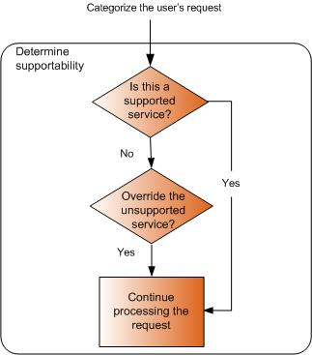
- Determinar si se anula una Solicitud que no se puede atender.

Figura 6. Determinar si la Solicitud se puede atender

Actividades: Determinar si la Solicitud se puede atender
El segundo proceso para categorizar una Solicitud es determinar si se puede atender. Contestar la pregunta ¿Podemos atender ésto?, es un problema común para los Equipos de Soporte.
La Tabla siguiente enlista las actividades involucradas en determinar si la Solicitud se puede atender. Dentro de éstas se incluyen:
- Determinar si se trata de un Servicio soportado.
- Determinar si la Solicitud que no se puede atender se va a anular, si se trata de un Servicio no soportado.
Tabla 8. Actividades y Consideraciones para Determinar si la Solicitud se puede atender
Actividades | Consideraciones
¿El Servicio está Soportado? | Preguntas Clave:  - ¿El Servicio solicitado está enlistado en el Catálogo de Servicios de TICs?  Entradas:  - Catálogo de Servicios de TICs  - La Solicitud de Ayuda  - Comentarios de los usuarios  Salidas:  - Los SLAs que aplican al Servicio soportado  - Los tiempos objetivo para escalación y Resolución  Mejores Prácticas:  - Crear un catálogo de Servicios de TICs que enliste los Servicios soportados y proporcione una liga a los SLAs que definen las metas de los Servicios. También es útil contar con un Sistema de Administración de la Configuración (CMS por sus siglas en inglés), para relacionar los componentes con los Servicios que ayudan a proveer. Para más información acerca de los Catálogos de Servicios de TICs, vea el SMF de Función de Alineación de las TICs con el Negocio.  - Los CSRs deberían de tener acceso total al Catálogo de Servicios de TICs y al Sistema de Administración de la Configuración (CMS). Si es posible, la herramienta de seguimiento debería poder utilizar SLAs para los Servicios y para los Componentes.
¿Reemplazar el estado de “no soportado” del Servicio? | Preguntas Clave:  - ¿Si el Servicio no está soportado en el Catálogo de Servicios de TICs, quién tiene la autoridad para aprobar que recursos de TICs trabajen en el?  - ¿Cuál es el impacto de trabajar en este Servicio no soportado?  - ¿Este Servicio “no soportado” viola alguna de las políticas de seguridad de TICs y se requiere dar de baja?  - ¿El Reemplazo es temporal o es una decisión de largo plazo?  - ¿Quién puede autorizar el quitar el estado de “no soportado” de un Servicio?  - ¿Se tiene la autorización para Reemplazar el estado de “no soportado” y entonces soportar el Servicio?  Entradas:  - La Autorización para cambiar el estado de “no soportado” del Servicio  - Los tiempos objetivo para la escalación y la resolución  Salidas:  - La decisión de Reemplazar el estado de “no soportado” de un Servicio o de no soportar ese Servicio  - Solicitud de Ayuda marcada como “servicio no soportado”, pero anulada  - Métricas para dar seguimiento al tiempo de soporte para servicios “no soportados”  - Indicadores o documentos, como las RFCs, para encontrar Servicios no documentados que deberían de ser soportados  Mejores Prácticas:  - Se puede tener una gran pérdida de tiempo al estar buscando Servicios no soportados. Aun y cuando una unidad de la Organización proporcione un Servicio o un Sistema que no es proporcionado por el área de TICs, los usuarios esperan recibir el mismo nivel de soporte que para los demás Servicios porque perciben que todos los Servicios los proporciona el área de TICs. Los CSRs requieren de medios consistentes para determinar si un Servicio está soportado.  - Los Servicios o dispositivos no autorizados pueden tener impactos negativos en los servicios de TICs. Por ejemplo, un access point comprado en una tienda puede permitir conexiones no seguras a la red pública o pude ocasionar fallas en la red. Los CSRs requieren de algun método para tratar con estos problemas y una ruta para escalarlos a los niveles adecuados de la Administración.  - Revisar los datos de este proceso, para buscar las tendencias y para identificar los servicios que faltan en el Catálogo de Servicios de TICs.

Proceso 2c: Priorizar la Solicitud
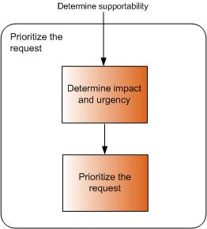
Una vez que se sabe que la Solicitud se puede atender, se requiere Priorizarla de acuerdo a su importancia, para hacer el mejor uso de los recursos disponibles de la Mesa de Servicio.

Figura 7. Priorizar la Solicitud

Actividades: Priorizar la Solicitud
Un factor clave para reducir el tiempo que se requiere para resolver una Solicitud, es la habilidad de alinearla contra los errores conocidos, contra las soluciones temporales conocidas y contra los artículos de la base de conocimiento. Esto solo puede ser efectivo si las solicitudes se clasifican de manera consistente, utilizando metadatos predeterminados.
La Tabla siguiente enlista las actividades involucradas en Priorizar las Solicitudes. Estas incluyen:
- Determinar el impacto y la urgencia de la Solicitud.
- Priorizar la importancia de la Solicitud.
Tabla 9. Actividades y Consideraciones para Priorizar la Solicitud
Actividades | Consideraciones
Determinar el impacto y la urgencia | Preguntas Clave:  - ¿Qué Servicios serán afectados o pueden potencialmente ser afectados?  - ¿Cuál es el probable impacto?  - ¿Se verá afectado alguno de los servicios críticos de la Organización?  Entradas:  - El Mapa del Servicio. Para más información acerca delos Mapas de Servicio, vea el SMF de Función de Alineación de las TICs con el Negocio.  - Solicitud de Ayuda  - Comentarios del usuario  - Investigación sobre la Solicitud  - Información acerca del Catálogo de Servicios de TICs. Para más información acerca de Catálogos de Servicio, vea el SMF de Función de Alineación de las TICs con el Negocio.  - El Sistema de Administración de la Configuración (CMS). Para más información acerca del CMS, vea el SMF de Función de Cambio y Configuración para la Administración del Servicio.  Salidas:  - Metadatos incorporados a la Solicitud de Ayuda, que nos sirven para encontrar sugerencias de resolución y para seleccionar la Prioridad
Priorizar la Solicitud | Preguntas Clave:  - ¿Cuál es la criticidad del proceso de la Organización que se ve afectado??  - ¿Qué SLAs existen?  - ¿Cuántas personas se ven afectadas?  - ¿Qué Grupos se ven afectados:personal de oficina de apoyo, usuarios externos, la alta Dirección?  Entradas:  - Catálogo de Servicios de TICs  - SLAs  - Plan de Disponibilidad  Salidas:  - Determinar si el trabajo en otras Solicitudes debería de detenerse, para atender una Nueva Solicitud de mayor prioridad  - Determinar cuánto tiempo debería dedicar el CSR a la Solicitud, antes de escalarla a un nivel superior de soporte  - Determinar si se debería de enviar una comunicación especial para informar a los usuarios o a los administradores de TICs acerca de la Solicitud. ¿Debería de ponerse en marcha el Plan de Continuidad del Servicio de TICs?  Mejores Prácticas:  - En lugar de pedirle al usuario que Priorize su Solicitud, hay que hacerle preguntas específicas con relación al impacto al negocio (a la organización). El usuario estará más dispuesto a proporcionar información para ayudar a establecer la Prioridad.  - Cuando sea posible, las Prioridades deberían de estar preestablecidas de acuerdo al Servicio, de acuerdo al conjunto de características, de acuerdo al área de la Organización que se verá afectada. Esto se debe de incluir en el SLA. La clasificación seleccionada para el Servicio debería de ayudar para establecer la prioridad. Debería de ser posible crear una lógica en la herramienta de seguimiento de Solicitudes para establecer la Prioridad de forma Automática, basada en la clasificación de la Solicitud.

Proceso 3: Resolver la Solicitud
El camino para Resolver una Solicitud varia de acuerdo a la categoría a la que pertenece la Solicitud. Las Categorias son:
- Solicitud de Información. Esta es por lo general una solicitud de información acerca de un Servicio o funcionalidad de un Servicio existente.
- Solicitud de un Servicio o característica de un Servicio existentes. Esta es una Solicitud para tener acceso a un Servicio o una característica de un Servicio, que se ofrecen en el Catálogo de Servicios de TICs.
- Solicitud de un Nuevo Servicio. Esta es una Solicitud para proporcionar un Nuevo Servicio o una Nueva característica de un Servicio.
- Solicitud de Resolución de un Incidente. Esta es una Solicitud para Resolver la falla que presenta un Servicio en su totalidad o un componente del mismo que ocasione no entregar una de sus funcionalidades.
Después de completar la Categorización y la Priorización de la Solicitud del usuario, el CSR debe estar preparado para Resolver la Solictud.

Proceso 3a: Resolver una Solicitud de Información
Resolver una Solicitud de Información, involucra el utilizar la Base de Conocimiento para encontrar la Información que requiere el usuario.
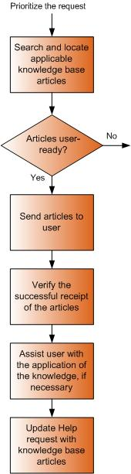
Figura 8. Resolver una Solicitud de Información

Actividades: Resolver una Solicitud de Información

Buscar el conocimiento existente es una parte importante para Cumpir con las Solicitudes de Información. La Tabla siguiente enlista las actividades que forman parte de la Resolución de una Solicitud de Información. Estas incluyen:
- Buscar y Localizar en la Base de Conocimiento, los artículos que puedan ser aplicables.
- Determinar si los artículos pueden ser utilizados por el usuario y en su caso hacerselos llegar.
- Verificar la recepción de los artículos, por parte del usuario, y asistirlo en su aplicación, en caso de ser necesario.
- Actualizar la Solicitud de Ayuda, anotando los artículos de la Base de Conocimiento que se compartieron con el usuario.

Tabla 10. Actividades y Consideraciones para Resolver una Solicitud de Información
Actividades | Consideraciones
Buscar y Localizar en la Base de Conocimiento, los artículos que puedan ser aplicables | Preguntas Clave:  - ¿Qué Información trata de obtener el usuario?  - ¿La pregunta del usuario está en la lista de Preguntas Frecuentes (FAQs por sus siglas en inglés)?  - ¿La pregunta es con relación a algo que se encuentre en el Catálogo de Servicios de TICs?  - ¿Que Bases de Conocimiento están disponibles?  - ¿Esta Solicitud de Información se ha hecho antes?  - ¿Hay Bases de Conocimiento de Proveedores que puedan aportar algo?  Entradas:  - Los datos para la Clasificación de la Solicitud de Ayuda  Salidas:  - Identificar en la Base de Conocimiento, los artículos que mejor respondan la Solicitud  - Si no se encuentra en la Base de Conocimiento un artículo que se pueda usar, el CSR debe hacer su mejor esfuerzo para intentar contestar la Solicitud  Mejores Prácticas:  - Crear y mantener una interfase única para la búsqueda de artículos en la Base de Conocimiento. Los artículos deben de incluir metadatos que ayuden a organizar los resultados de las búsquedas por Categoria (para Información, para Servicios existentes, para Nuevos Servicios o para Solución de Incidentes) y por Área (Tecnología o Servicio).  - Registrar estadísticas de uso para dar seguimiento a la utilidad de los artículos. Esto ayuda a identificar artículos que pueden ser desechados, los que deben ser mejorados o los que pueden ser proporcionados a los usuarios directamente desde el Portal de Autoayuda.  - Cada artículo de la Base de Conocimiento, debe contener un listado de las Solicitudes de Ayuda para las cuales ha sido útil. Esto le proporciona al CSR una mejor forma de evaluar la aplicabilidad del artículo.
Determinar si los artículos pueden ser utilizados por el usuario y en su caso hacerselos llegar | Preguntas Clave:  - ¿La Información puede ser compartida directamente con el usuario?  - ¿El artículo contiene información técnica muy detallada, que debe poder ser interpretada?  - ¿El usuario está autorizado para ver toda la Información contenida en el artículo?  Entradas:  - La Base de Conocimiento y la experiencia del CSR  Salidas:  - La decisión de la forma de proceder para atender al usuario de la mejor manera  Mejores Prácticas:  - Los artículos de la Base de Conocimiento deben tener una Plantilla de formato estándar. La Plantilla debe asegurar que se indique si los artículos son confidenciales o de acceso restringido.  - Una Revisión de los artículos debe ayudar a determinar si es apropiado compartirlos directamente con el usuario.  - El enviar documentos y archivos directamente al usuario debe ser evitado. Cuando sea posible , se debe proporcionar una liga hacia el artículo en la Base de Conocimiento. Esto es importante porque el artículo pude ser actualizado o desechado en algún punto en el futuro. Y no se debería de indicar a los usuarios que consulten información no actualizada almacenada en sus sistemas.
Verificar la recepción de los artículos, por parte del usuario y asistirlo en su aplicación, en caso de ser necesario | Preguntas Clave:  - ¿El usuario recibió las ligas hacia los artículos?  - ¿El usuario requiere asistencia con la aplicación del Conocimiento?  Entradas:  - Una Revisión del Artículo  Salidas:  - Determinar si el usuario requiere asistencia para beneficiarse del artículo  Mejores Prácticas:  - De ser posible, el CSR debería de enviar al usuario las ligas hacia los artículos apropiados, y permanecer en la línea telefónica mientras el usuario intenta tener acceso hacia los artículos. Esto le puede ahorrar al usuario frustraciones y demoras, ya que en caso de no poder acceder a los artículos, el usuario debe de volver a comunicarse y esperar por el CSR.  - Proporcionar acceso al CSR a las soluciones tecnológicas de uso común en la Organización. Esto les permite a los CSRs seguir los pasos de los artículos de forma local y verificar los resultados y posteriormente explicar cada uno de los pasos al usuario.  - Como una forma alternativa, los CSRs deberían de tener acceso remoto a los sistemas de los usuarios, para ayudarles a aplicar los artículos de la Base de Conocimiento de forma interactiva.
Actualizar la Solicitud de Ayuda, anotando los artículos de la Base de Conocimiento que se compartieron con el usuario | Preguntas Clave:  - ¿Qué artículos se compartieron con el usuario?  - ¿Se requirió de más de un artículo para Resolver la Solicitud?  - ¿El uso de algún artículo le causó problemas al usuario?  - ¿Parecía que algunos de los artículos aplicaban a la Solicitud, pero finalmente no fueron de ayuda para el usuario?  Entradas:  - Los artículos de la Base de Conocimiento  - La Retroalimentación del usuario  Salidas:  - Métricas para detectar el porcentaje de éxito de los artículos de la Base de Conocimiento y los de Administración de Problemas  - Indicadores que ayuden a descubrir información inexacta, que retrasa los esfuerzos por reanudar los Servicios  Mejores Prácticas:  - Las Solicitudes de Ayuda y los artículos de la Base de Conocimiento deben estar asociados en ambos sentidos.

Proceso 3b: Resolver una Solicitud de un Servicio o de una característica de un Servicio existentes
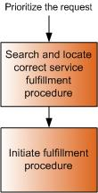
Resolver una Solicitud de un Servicio o de una característica de un Servicio existentes en el Catálogo de Servicios de TICs, implica identificar e iniciar el procedimiento correcto para atender la Solicitud.

Figura 9. Solicitud de un Servicio o de una característica de un Servicio existentes

Actividades: Resolver una Solicitud de un Servicio o de una característica de un Servicio existentes
Una Solicitud de Servicio se enfoca en proporcionar al usuario los Servicios o caracteristicas de los Servicios que se encuentran en el Catálogo de Servicios de TICs. Y esto puede ser tan simple como el dar acceso a un sitio o a herramientas existentes. Resolver una Solictud de una caracteristica de un Servicio existente se trata de proporcionar una guía y la Información de “Como hacer” para ayudar a los usuarios a utilizar mejor los Servicios que ya están utilizando. Los dos subprocesos son muy dependientes de la Administración del Conocimiento.
Si el CSR determina que el usuario tiene una Solicitud de un Servicio o de una característica de un Servicio existentes, ésta parte del flujo guia al CSR para seguir las instrucciones adecuadas y satisfacer las necesidades del usuario.
La Tabla siguiente enlista las actividades que forman parte de la Resolución de una Solicitud de un Servicio o de una característica de un Servicio existentes. Estas incluyen:
- Buscar y Localizar el procedimiento correcto para atender la Solicitud.
- Iniciar el procedimiento de atención.

Tabla 11. Actividades y Consideraciones para Resolver una Solicitud de un Servicio o de una característica de un Servicio existentes
Actividades | Consideraciones
Buscar y Localizar el procedimiento para atender la Solicitud | Preguntas Clave:  - ¿Cuál es el procedimiento correcto para atender esta Solicitud de Servicio?  Entradas:  - La Información, de la Solicitud de Ayuda, que se requiere para localizar el procedimiento apropiado para su atención  Salidas:  - Identificar el procedimiento correcto para la atención de la Solicitud  - Si un procedimiento no se ha documentado, la Categoria de la Solicitud debe cambiarse a una Solicitud de Nuevo Servicio. Para más Información vea “Resolver una Solicitud de un Nuevo Servicio o de una Nueva característica de un Servicio” en este documento  Mejores Prácticas:  - Crear y mantener una interfase única para la búsqueda de documentos de procedimientos. Los documentos deben de incluir metadatos que ayuden a organizar los resultados de las búsquedas por Categoria: Información, para Servicios existentes, para Nuevos Servicios o para Solución de Incidentes.  - Registrar estadísticas de uso para dar seguimiento a la utilidad de los documentos de procedimientos. Esto ayuda a identificar los documentos que pueden ser desechados, los que deben ser mejorados o los que pueden ser proporcionados a los usuarios directamente desde el Portal de Autoayuda.
Iniciar el procedimiento de atención | Preguntas Clave:  - ¿El procedimiento puede ser ejecutado en cualquier momento?  - ¿Hay algún prerequisito?  - ¿Se requiere de alguna autorización para proceder a su aplicación?  Input:  - Procedimiento para Cumplir con la entrega del Servicio  Outputs:  - Estimación del tiempo y esfuerzo requeridos para completar la Solicitud  - Iniciar con el Procedimiento para Cumplir con la entrega del Servicio  Mejores Prácticas:  - Cada Procedimiento debería de seguir una Plantilla de formato de forma consistente, para poder asegurar que la información como las autorizaciones requeridas, los prerequisitos, los requerimientos de licencias y el impacto financiero esten documentados. Adicionalmente, cada procedimiento debe tener una fecha de caducidad, para asegurar que se actualice de forma regular. La Plantilla debería de incluir una lista de contactos, cuando menos un principal y un secundario, en caso de que el usuario tenga alguna dificultad al aplicar el procedimiento.

Proceso 3c: Resolver una Solicitud de un Nuevo Servicio o de una Nueva característica de un Servicio
Resolver una Solicitud de un Servicio o de una Característica de un Servicio que no se encuentran en el Catálogo de Servicios de TICs, involucra:
- Filtrar la Solicitud para determinar si se acepta o se rechaza.
- Decidir si se trata a la Solicitud como una Solicitud de un Nuevo Servicio que implica un Cambio Estándar.
- Decidir si se trata a la Solicitud como una Solicitud de un Nuevo Servicio que implica un Cambio No Estándar.

Proceso 3c1: Filtrar la Solicitud de Nuevo Servicio
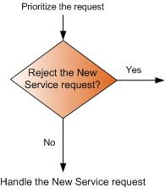
El primer proceso para manejar una Solicitud de un Nuevo Servicio o de una Nueva característica de un Servicio, es filtrarla para decidir si se acepta o se rechaza.

Figura 10. Filtrar la Solicitud de un Nuevo Servicio

Actividades: Filtrar la Solicitud de un Nuevo Servicio
Cuando un usuario Solicita un Nuevo Servicio o una nueva característica de un Servicio, que no están incluidos en el Catálogo de Servicios de TICs, la Solicitud se documenta y se determina si es lo apropiado. Si se determina que la Solicitud es inapropiada, entonces se rechaza.
Por ejemplo, puede existir una Política en la Organización que dicte que solo el personal de ventas que no trabaja en la oficina puede tener una laptop. Por lo tanto una Solicitud para proporcionar una laptop a una persona de ventas que trabaja en la oficina, debería ser rechazada. Sin embargo, la Solicitud debe ser registrada para verificar tendencias y llevar a cabo análisis.
La Autorización del Cambio debe de apegarse al proceso de Administración del Cambio establecido en la Organización. Para más información acerca de la Administración del Cambio, lea el SMF de Función de Cambio y Configuración de MOF. La Mesa de Servicio debería de tener un listado de las Solicitudes de Cambio que deben ser rechazadas de forma automática.
Tabla 12. Actividades y Consideraciones para Solicitar Nuevos Servicios o Nuevas características de Servicios
Actividades | Consideraciones
Filtrar la Solicitud para determinar si se acepta o se rechaza | Preguntas Clave:  - ¿La Administración del Cambio ha indicado que se detengan este tipo de Solicitudes de Nuevos Servicios?  - ¿Se trata de una Solicitud de Cambio duplicada?  Entradas:  - Procesos de Administración del Cambio  - Solicitudes ya existentes, de Nuevos Servicios  Salidas:  - La decisión de aceptar o rechazar la Solicitud  Mejores Prácticas:  - Mover el proceso de filtrado de Solicitudes de Nuevos Servicios a la Mesa de Servicio, en lugar de pasarselo al Administrador del Cambio, esto permite un uso más eficiente de los recursos.  - Habilitar a la Mesa de Servicio para que registre las Solicitudes de Nuevos Servicios, ayuda a ampliar el alcance de la Administración del Cambio. El permitir que la Mesa de Servicio registre estas Solicitudes, puede mejorar el rendimiento del proceso del Cambio, al formalizarlo desde el inicio.

Proceso 3c2: Atender un Nuevo Servicio que implica un Cambio Estándar
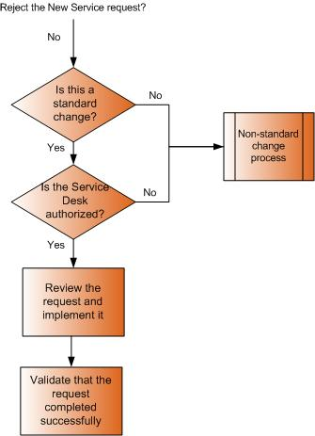
El siguiente proceso es determinar si se trata de una Solicitud de un Nuevo Servicio que implica un Cambio Estándar e implementar dicho el Cambio.

Figura 11. Atender una Solicitud de Nuevo Servicio que implica un Cambio Estándar

Actividades: Atender una Solicitud de Nuevo Servicio que implica un Cambio Estándar
Una Solicitud de Nuevo Servicio que implica un Cambio Estándar, es aquella que ha sido ejecutada anteriormente, está bien documentada y que ha tenido éxito de forma consistente. En otras palabras, se ha determinado que el Cambio es de muy bajo Riesgo para el ambiente de Producción. Para más información acerca de los Cambios Estándar, vea el SMF de Función de Cambio y Configuración.
Los Cambios Estándar, aun y cuando son de bajo Riesgo, pueden estar en un rango desde Cambios simples hasta moderadamente complejos. La Mesa de Servicio puede tener autorización de implementar aquellos Cambios que sean simples,y que no requieran de un conocimiento muy profundo de la tecnología involucrada. Esto ayuda a mejorar la eficiencia de los recursos de TICs y a bajar los costos.
La Mesa de Servicio también deberia tener un conjunto de actividades diferentes para manejar los Cambios No Estándar o los Cambios Estándar que no está autorizada a implementar. Esto le permite a la Mesa de Servicio manterser como el punto central de contacto para los usuarios. Vea “Tratar un Nuevo Servicio que implica un Cambio No Estándar” en éste documento para conocer de esas actividades.
La Tabla siguiente enlista las actividades que forman parte de la Atención de un Nuevo Servicio que implica un Cambio Estándar. Estas incluyen:
- Determinar si se trata de una Solicitud de un Nuevo Servicio que implica un Cambio Estándar.
- Determinar si la Mesa de Servicio está autorizada para implementar el Cambio.
- Revisar la Solicitud e implementarla.
- Validar que la Solicitud se atendió con éxito.

Tabla 13. Actividades y Consideraciones para Atender una Solicitud de un Nuevo Servicio que implica un Cambio Estándar
Actividades | Consideraciones
¿Es esta una Solicitud de un Nuevo Servicio que implica un Cambio Estándar? | Preguntas Clave:  - ¿Hay una Plantilla de Cambio Estándar para atender esta Solicitud?  Entradas:  - Proceso de Administración del Cambio  - Solicitudes ya existentes, de Nuevos Servicios  Salidas:  - Determinar si la Solicitud se atiende como un Cambio Estándar o si se trata como un Cambio No Estándar  - Documento de Cambio Estándar  Mejores Prácticas:  - Un Cambio solo se puede declarar Estándar, si se ha implementado anteriormente y está completamente documentado. Después de que se ha completado, se puede pedir a Control de Cambios que revise y apruebe el Cambio como un Cambio Estándar.  - La documentación de todos los Cambios Estándar se debe encontrar centralizada y asegurada mediante un control de acceso. La Mesa de Servicio debe tener acceso total a todos los documentos de Cambios Estándar, que está autorizada para implementar.  - Como cualquier otro documento importante de la Operación de TICs, los documentos de Cambios Estándar deben de administrarse en línea con las prácticas de la Administración del Conocimiento de la Organización. Esto significa qu el CSR debe poder Buscar y Localizar los documentos de Cambios Estándar, con base en la información que proporcione el usuario.  - Cada documento de Cambio Estándar debe tener dos partes: una Plantilla de Cambio Estándar que pre-llenará ciertos campos del registro de Solicitud de Cambio (RFC por sus siglas en inglés) y las instrucciones de implementación.
¿La Mesa de Servicio está autorizada para implementar la Solicitud de Cambio? | Preguntas Clave:  - ¿La Mesa de Servicio tiene permiso para implementar específicamente este Cambio Estándar?  Entradas:  - Documento de Cambio Estándar  Salidas:  - Determinar si se atiende la Solicitud o si se manejará como un Cambio No Estándar
Revisar la Solicitud e implementarla | Preguntas Clave:  - ¿Cuáles son los detalles de este Cambio?  - ¿Hay algún prerequisito?  - ¿El usuario está autorizado para recibir el resultado del Cambio?  - ¿El Cambio se puede implementar de inmediato, o se debe programar para otro momento?  - ¿El Cambio se puede implementar de forma remota o requiere la presencia física de una persona?  - ¿Cómo se determina cuando se ha completado el Cambio?  - ¿Hay alguna actividad posterior al Cambio?  Entradas:  - Documento de Cambio Estándar  Salidas:  - Determinar cómo y cuándo llevar a cabo el Cambio  - El Cambio terminado  Mejores Prácticas:  - Todos los documentos de Cambios Estándar deben tener un formato idéntico, que haga que contestar las preguntas anteriores sea simple y rápido.  - Parte de ésta actividad debe ser el fijar las expectativas del usuario, acerca del tiempo necesario para completar el Cambio.
Validar que la Solicitud se atendió con éxito | Preguntas Clave:  - ¿Se puede validar el Cambio con alguna herramienta de monitoreo?  - ¿Puede el usuario verificar que se completó correctamente el Cambio?  - ¿Ocurrió algo inesperado durante la implementación del Cambio?  - ¿El documento del Cambio Estándar fué preciso?  - ¿El Cambio se completó en el tiempo esperado?  Entradas:  - Las entradas que proporcione el usuario  - Documento de Cambio Estándar  - Los resultados del Cambio  Salidas:  - Asegurar que el Cambio entregó el valor al negocio esperado  - Asegurar que la Solicitud de Ayuda es precisa  - Oportunidades de mejora del documento del Cambio Estándar

Proceso 3c3: Atender una Solicitud de un Nuevo Servicio que implica un Cambio No Estándar
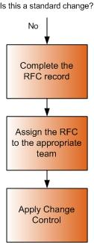
Siga este proceso si la Solicitud de un Nuevo Servicio implica un Cambio No Estándar.

Figura 12. Atender una Solicitud de un Nuevo Servicio que implica un Cambio No Estándar

Actividades: Atender una Solicitud de un Nuevo Servicio que implica un Cambio No Estándar
La Mesa de Servicio requiere de un conjunto de actividades para manejar los Cambios No Estándar o los Cambios Estándar que no está autorizada a implementar.
Los Cambios No Estándar que son significativos y complejos, comienzan por lo general como proyectos y no como Cambios. Estos Cambios se manejan mediante la Función de Administración del Servicio (SMF por sus siglas en inglés) de Alineación con el Negocio. Para aprender como se logra lo anterior, vea el SMF de Función de Alineación de las TICs con el Negocio.
El proceso de atender una Solicitud de Nuevo Servicio que implica un Cambio No estándar, comienza cuando el CSR genera una RFC: Una RFC es un documento estandarizado donde se registra toda la información relevante acerca del Cambio propuesto. Para más información acerca de las RFCs y el proceso de Administración del Cambio, vea el SMF de Función de Cambio y Configuración.
Las Solicitudes de Servicio que implican un Cambio No Estándar, se envian a un lugar central desde donde el Administrador del Cambio o un Revisor al que se le ha delegado la función procesará las RFCs de acuerdo al Proceso de Control de Cambios.
La Tabla siguiente enlista las actividades que forman parte de la Atención de un Nuevo Servicio que implica un Cambio No Estándar. Estas incluyen:
- Completar el registro de la RFC.
- Asignar la RFC al Equipo adecuado.
- Entrega de la atención a Control de Cambios.

Tabla 14. Actividades y Consideraciones para Atender Nuevos Servicios que implican un Cambio No Estándar
Actividades | Consideraciones
Completar el registro de la RFC | Preguntas Clave:  - ¿Exactamente que es lo que solicita el usuario?  - ¿Cómo quiere el usuario que se le entregue el nuevo Servicio?  - ¿La Solicitud es similar a un servicio existente?  - ¿El usuario puede proporcionar cualquier documentación o referencias?  - ¿Como va el usuario a utilizar el Cambio?  Entradas:  - Entradas del usuario  - RFCs previas  Salidas:  - Una RFC con la suficiente información, acerca del Cambio como para permitir que Control de Cambios pueda evaluar la conveniencia de la Solicitud  Mejores Prácticas:  - Algunas herramientas de seguimiento, permiten la creación de plantillas para ayudar a los CSRs a capturar un conjunto de información consistente, basada en la categoria del Cambio.
Asignar la RFC al Equipo adecuado | Preguntas Clave:  - ¿Se trata de un Cambio estándar que necesita de una autorización de más alto nivel para ser implementado?  - ¿Se trata de un Cambio no estándar que requiere de revisión adicional?  Entradas:  - RFCs previas  - RFC actualizada  Salidas:  - Si el Cambio no puede ser implementado por la Mesa de Servicio, la RFC es enviada al Equipo adecuado; si se trata de un Cambio Estándar que requiere de una autorización para implementarse, la Mesa de Servicio puede retener la propiedad de la RFC, abrir una orden de trabajo, y entonces enviarla al Equipo autorizado para completar el trabajo.  - Si se trata de un Cambio No Estándar, se envian a un lugar central desde donde el Administrador del Cambio o un Revisor al que se le ha delegado la función procesará las RFCs de acuerdo al Proceso de Control de Cambios.  Mejores Prácticas:  - Algunas herramientas de seguimiento, permiten la creación de plantillas para ayudar a los CSRs a capturar un conjunto de información consistente, basada en la categoria del Cambio.

Proceso 3d: Resolver una Solicitud de Resolución de un Incidente
Un incidente es un evento cuyo resultado es que un Servicio o una característica de un Servicio fallen para cumplir con su meta documentada, misma que se establece mediante el proceso de Administración de Niveles de Servicio y se documenta en un Acuerdo de Nivel de Servicio (SLA por sus siglas en inglés). Sin un SLA, los usuarios pueden declarar casi cualquier cosa como un incidente, y por lo tanto pueden causar que el área de TICs tenga que responder cada queja.
Por ejemplo, un usuario puede contactar la Mesa de Servicio y quejarse de que una aplicación Web “se carga demasiado lento”. Si la aplicación Web tiene la meta de cargarse en 10 segundos, el CSR puede medir la experiencia del usuario y determinar de manera precisa si lo que percibe el usuario es un incidente.
La Resolución de incidentes es un proceso que está enfocado específicamente en Restablecer el Servicio a un estado donde cumpla con sus metas documentadas. La Resolución puede incluir un solo paso o multiples pasos, tal y como se muestra en el ejemplo de la figura 13.
Las Resoluciones que involucran múltiples pasos, atienden situaciones, donde por ejemplo se desea reiniciar un servidor de base de datos de un Servicio o de varios Servicios, se lleva a cabo la acción de reiniciarlo y con eso se asume que se ha reiniciado la base de datos y todos los Servicios que utilizan la base de datos. Sin embargo, si el componente de algún Servicio en el Cliente también requiere reiniciarse, desde el punto de vista del usuario el Servicio aún sigue abajo.
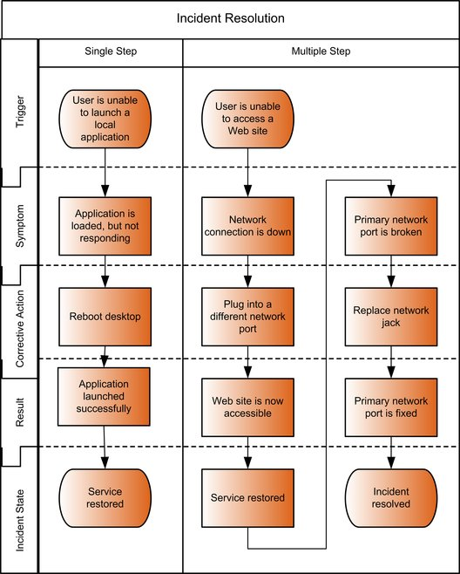
Figura 13. Ejemplo de la Resolución de un incidente
El flujo para la Resolución de un Incidente consiste de los siguientes procesos:
- Solucionar el incidente
- Escalarlo, si es necesario
- Aplicar una Corrección o una Solución Temporal
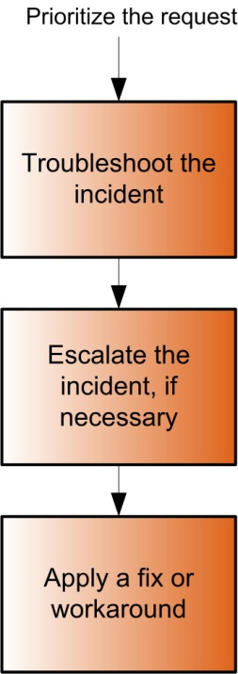
La siguiente figura muestra el flujo de los procesos para la Resolución de Incidentes.

Figura 14. Flujo de la Resolución de un Incidente

Proceso 3d1: Solucionar el Incidente
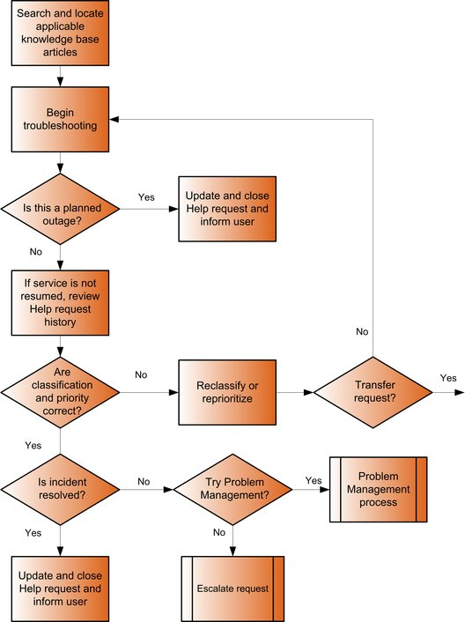
El primer proceso en la Resolución de un Incidente es Solucionar el Incidente.

Figura 15. Solucionar el Incidente

Actividades: Solucionar el Incidente
Después de que se ha determinado que una Solicitud es una Solicitud de Resolución de un Incidente, lo primero que se debe hacer es buscar en la Base de Conocimiento y en los documentos de errores conocidos para verificar si ya se tiene una solución para el problema. Si no se encuentra ninguna información que sea útil, entonces se inicia el proceso de Solución.
Se debe de encontrar un balance entre el tiempo que se utiliza en investigar el problema y el que se utiliza para intentar Solucionar el problema. Con el paso del tiempo se puede ir afinando este proceso y proporcionar Retroalimentación hacia el Reporte Gerencial del Estado de la Operación, con el propósito de automatizar en lo posible la Resolución de Incidentes.
Los Incidentes Resultos en este proceso sirven para una métrica muy importante en la Resolución de Incidentes: La resolución a la primera Llamada. La eficiencia que se pueda ganar en esta área puede mejorar el indice de satisfacción del usuario, reducir la carga de trabajo en los recursos del área de TICs y bajar los costos de Soporte.

Nota Es importante hacer notar que la palabra “Llamada” en “Resolución a la primera Llamada”, se refiere a cualquier tipo de contacto.

La Tabla siguiente enlista las actividades que forman parte en la Solución de un Incidente. Estas incluyen:
- Buscar y localizar artículos de la Base de Conocimiento o documentos de los errores conocidos.
- Iniciar la Solución.
- Determinar si el incidente es porque se dió de baja un Servicio de forma programada.
- Si no se puede reanudar el Servicio, revisar el histórico de las Solicitudes de Ayuda.
- Determinar si la Clasificación y la Prioridad del Incidente son los correctos.
- Determinar si el Incidente se ha Resuelto.
- Si es necesario, se debe comenzar con la Administración de Problemas.

Tabla 15. Actividades y Consideraciones para Solucionar un Incidente
Actividades | Consideraciones
Buscar y localizar artículos de la Base de Conocimiento o documentos de los errores conocidos | Preguntas Clave:  - ¿Cuál es la Información que intenta obtener el usuario?  - ¿La pregunta del usuario se encuentra en la lista de las FAQs?  - ¿La pregunta es con relación a algo incluido en el Catálogo de Servicios de TICs?  Entradas:  - La Solicitud de Ayuda debe proporcionar la información, que se requiere para localizar los artículos de la Base de Conocimiento que puedan ser aplicables  Salidas:  - Identificación de los artículos de la Base de Conocimiento que mejor se ajusten al caso  - Si no se puede localizar un artículo de la Base de Conocimiento que nos sirva, el CSR debe proporcionar una respuesta al usuario con base en su mejor esfuerzo  Mejores Prácticas:  - Crear y mantener una sola interfase para la búsqueda de artículos en la Base de Conocimiento. Los artículos deben de contener Metadatos que ayuden a organizar los resultados de las búsquedas de acuerdo al tipo de Incidente.  - Se deben llevar estadísticas de uso de los artículos, para poder hacer un seguimiento de la utilidad de los artículos. Esto ayuda a desechar artículos o mejorarlos y en algunos casos a optar por publicarlos directamente hacia los usuarios mediante un Portal de Autoayuda.
Iniciar la Solución | Preguntas Clave:  - ¿Que requiere ser corregido?  - ¿Se trata de un Incidente Nuevo y único, que no se pueda corregir con ningún artículo de la Base de Conocimiento ni con ningún documento de los errores conocidos?  - ¿El CSR puede Solucionar de forma efectiva el Incidente?  - ¿La Correción requiere de algún Cambio?  - ¿La Correción se puede ejecutar inmediatamente o se puede programar para después?  Entradas:  - Solicitudes de Ayuda  - Comentarios de los usuarios  Salidas:  - Solicitud de Ayuda actualizada con las respuestas de las preguntas anteriores  Mejores Prácticas:  - Todo el esfuerzo se debe concentrar en la reanudación del Servicio o la Resolución del incidente. Si al cambiar de la roseta de conexión A a la roseta B a un usuario, su Servicio de Red se restablece eso es lo que se debe de perseguir, aun y cuando la roseta A siga sin funcionar.  - La Solución de una Incidencia debe ser tratada como una ciencia y no como un arte. Se deben de ir dando pequeños pasos de forma metódica, y cambiando una sola variable a la vez. Cada paso debe ser documentado en la Solicitud de Ayuda junto con su resultado. Para más información acerca de como realizar una Solución, vea el SMF de Función de Administración de Problemas.  - Aun y cuando hay oportunidades de capacitación y talleres para llevar a cabo la Solución de Incidentes, en algunas ocasiones es mejor la capacitación de persona a persona. Se debería de considerar la posibilidad de establecer programas de tutoria entre los propios empleados de la Organización, donde participen los CSRs con experiencia junto con los recién contratados.
¿Se dio de baja el Servicio de forma programada? | Preguntas Clave:  - ¿El Servicio está fuera porque está programado en el itinerario de Cambios? Este es un itinerario que contiene los detalles de los Cambios aprobados para ser implementados, así como las fechas propuestas para ejecutarlos.  - ¿El Servicio está fuera de su horario normal de operación?  - ¿El usuario está siendo migrado a un Nuevo Servicio?  Entradas:  - Programa de Cambios  - Planes de Liberación  - Registros automatizados de mantenimiento  Salidas:  - Solicitud de Ayuda actualizada  Mejores Prácticas:  - Si la salida del servicio estaba programada, la Solicitud de Ayuda debe de actualizarse y después cerrarse con una razón, de preferencia con un código de identificación, que idenitfique que se trataba de una Salida del servicio programada. Estos datos pueden ser utilizados posteriormente, para hacer un seguimiento de la efectividad en las comunicaciones entre las actividades de mantenimiiento y los Cambios.
Revisar el histórico de las Solicitudes de Ayuda | Preguntas Clave:  - ¿Cuáles son los detalles del Incidente?  - ¿Que se ha intentado ya?  - ¿Se Reanudó el Servicio?  - ¿La Información es completa y está correcta?  Entradas:  - Solicitud de Ayuda  Salidas:  - Determinación de lo que ya ha sido intentado para resolver el Incidente  Mejores Prácticas:  - La Solicitud de Ayuda debe de incluir todos los detalles, de tal manera que cualquiera que la vea pueda tener un entendimiento completo de los esfuerzos realizados hasta el momento. Las Solicitudes de Ayuda pueden pasdar de un Equipo a otro antes de ser resueltas. La reasignación de palabra de las Solicitudes, lleva a una desinformacióin y a la pérdida del registro de lo sucedido, prolongando de esta manera los esfuerzos para su Resolución y frecuentemente el resultado es tener que volver a contactar al usuariopara que responda las mismas preguntas que ya se le habían formulado.
¿Las Clasificación y la Prioridad son las correctas? | Preguntas Clave:  - ¿Esta Solicitud de Ayuda debería de asignarse a un Equipo diferente?  - ¿Verificó la Mesa de ayuda las categorías con errores en la Base de Conocimientos y en los documentos de errores conocidos?  - ¿La prioridad es la correcta?  - ¿Se ha ampliado el alcance de la Solicitud?  Entradas:  - Solicitud de Ayuda  Salidas:  - La decisión de continuar trabajando en la Solicitud o transferirla a otro Equipo que realice un esfuerzo extra  - Solicitud de Ayuda actualizada  Mejores Prácticas:  - Los puntos de vista utilizados para corregir la clasificación, deben ser registrados en la Solicitud de Ayuda – incluyendo la forma en que se descubrió el error en la Clasificación y cuál fué la información que se utilizó para clasificarlo correctamente.  - Cuando sea posible, se debe realizar una llamada telefónica al CSR que clasificó incorrectamente la Solicitud de Ayuda, para asegurar que el CSR sabe que la Solicitud se le regresará para que se prepare y reanude su trabajo.  - La Mesa de Servicio necesita estar informada de cualquier Cambio significativo en el estado de un Incidente. Cambiar la Prioridad de una Solicitud puede tener un impacto mayor en los SLAs. Adicionalmente si el Incidente se ha movido hacia una Prioridad más alta, tal vez se requiera de una notificación especial y de procedimientos de comunicación.
¿Se Resolvió el Incidente? | Preguntas Clave:  - ¿El Servicio regresó a su estado normal de Operación?  - ¿El usuario puede confirmar que el Servicio funciona correctamente?  - ¿Se requieren pasos adicionales para Resolver el incidente?  - ¿Se llevaron a cabo modificaciones al ambiente de producción, que requirieron de autorizaciones para poder reanudar el Servicio?  - ¿Si no se toman más acciones, el Servicio pronto volverá a fallar?  - ¿Se utilizaron refacciones o sistemas de respaldo para reanudar el Servicio?  Entradas:  - Herramientas de monitoreo  - Comentarios de los usuarios  Salidas:  - Acciones adicionales para Resolver el Incidente  - RFCs para corregir fallas adicionales, descubiertas durante la reanudación del Servicio  Mejores Prácticas:  - Utilizar de manera correcta las herramientas de Monitoreo y de diagnóstico. Por ejemplo, confirmar que una computadora está conectada a la Red de Datos después de reiniciarla no nos asegura que se reinició de forma correcta y que está lista para que el usuario realice la acción de autenticarse para utilizarla. Sin embargo, si se inicia una sesión de control remoto para ver la pantalla que se le despliega al usuario, nos da más información de lo que sucedió.  - Una vez que el usuario pude reanudar sus funciones dentro de la Organización, entonces se debe poner toda la atención en las actividades pendientes, que se deben de realizar para Resolver el Incidente completamente. En algunas ocasiones, será necesario transferir la Solicitud de Ayuda a un Equipo diferente para que lleve a cabo esa actividades pendientes.  - Saber la diferencia entre Resolver un Incidente y hacer un Cambio. Poner un sistema de regreso a su estado de operación normal es una actividad de Resolución. Modificar la configuración, la instalación, el diseño o la apariencia de un sistema o servicio , colocándolos en un estado de Operación Nuevo, es un Cambio.
Si el Incidente no se resolvió, intentar la Administración de Problemas | Preguntas Clave:  - ¿La Resolución de este Incidente requiere de más investigación y pruebas?  - ¿Sería útil un análisis de Causa Raíz para poder Resolver este Incidente?  Entradas:  - Solicitudes de Ayuda  - Proceso de Administración de Problemas. Este proceso no es parte del SMF de Servicio al Cliente, pero se describe a detalle en el SMF de Función de Administración de Problemas.  Salidas:  - Acciones adicionales para Resolver el Incidente  Mejores Prácticas:  - La Administración de Problemas es un proceso separado que involucra documentar y filtrar el Problema y después llevar a cabo una investigación sistemática, desarrollar y probar hipótesis, realizar análisis de Causa Raíz y determinar si se ha encontrado una Corrección o una Solución Temporal. La Administración de Problemas es un proceso muy importante que debe seguirse, si un Incidente no puede ser Resuelto mediante los esfuerzos normales para su Solución.

Proceso 3d2: Escalar la Solicitud
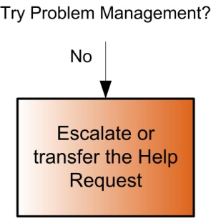
Si el Servicio no se ha Restablecido o si el Incidente no se ha Resuelto después de intentar su Solución, es hora de Escalar la Solicitud.
Figura 16. Escalar la Solicitud

Actividades: Escalar la Solución
Solo se deben Escalar las Solicitudes que no se pueden Resolver en los plazos establecidos en los SLAs o si para su Resolución se requiere un conocimiento muy espacializado. La escalación trae al proceso de Resolución, Nuevo Conocimiento y Nuevas Personas.
Es una Mejor Práctica tener una cola de espera de Solicitudes de Ayuda, por cada capa y área de interés de TICs, con el propósito de registrar y ordenar las Solicitudes asignadas a cada uno de los Equipos. Aún y cuando a los CSRs de la Mesa de Servicio, se les asigna la rendición de cuentas por la supervisión de la Solicitud a todo lo largo de su ciclo de vida, no tienen una participación del 100% en cada una de las Solicitudes. Es Responsabilidad del Equipo, recibir las Solicitudes y ayudar al Aseguramiento de la Calidad.
Detectar las Solicitudes Reasignadas es crítico para validar que la Información de las Solicitudes es correcta y que toda la Información necesaria ha sido recopilada y registrada. Cada vez que alguien hace un ajuste a los elementos clave de una Solicitud, tales como la Prioridad o la Clasificación, esto se le debe de notificar a la Mesa de Servicio. La Mesa de Servicio inicialmente proporciona información del usuario tal como la Prioridad del Incidente y el tiempo estimado para Reanudar el Servicio. Si esos factores se modifican, los CSRs necesitan realinear las expectativas del usuario.

Tabla 16. Actividades y Consideraciones para Escalar la Solicitud
Actividades | Consideraciones
Escalar o Transferir la Solicitud de Ayuda | Preguntas Clave:  - ¿Se require de un conocimiento avanzado de la tecnología, adicional para Reanudar el Servicio? (Escalar)  - ¿Se requiere un enfoque tecnológico diferente? (Transferir)  Entradas:  - Solicitud de Ayuda  Salidas:  - La determinación de las áreas adicionales, a las que se debe involucrar en los intentos de Resolución  Mejores Prácticas:  - Las áreas de Soporte deben clasificar a los miembros de sus Equipos de acuerdo a su experiencia. A ésto se le conoce como soporte por capas. Entre más arriba esté la capa, mayor es la experiencia y el grado de especialización, y por lo tanto, el costo. Por eso, siempre es deseable Resolver los Incidentes con los recursos de las capas más bajas del soporte.  - Todas las Solicitudes e Incidentes tratados por los CSRs, deben contar en la métrica de la Resolución “a la Primera Llamada”. Las Organizacuiones de TICs eficientes pueden lograr un porcentaje del 80 % en esa métrica.  - Dentro de cada capa, los recursos se deben de agrupar por área de interés. Estás áreas pueden ser de una tecnología en particular o con relación a una parte específica de la Organización.  - La primera capa, y la más grande, es la Mesa de Servicio. La Mesa de Servicio debe conservar en algún grado la propiedad de las Solicitudes de Ayuda, aún y cuando se hayan asignado a otras áreas y a otras capas. Esto proporciona una continuidad en la comunicación entre el usuario y la Organización de TICs. Aparte del monitoreo de los SLAs, el mantener dicha comunicación crea una capa de protección para evitar que se pierda el control.

Proceso 3d3: Aplicar una Corrección o una Solución Temporal
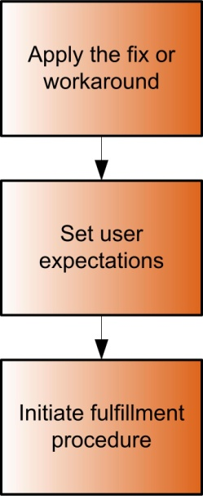
Una vez que se ha descubierto una correción o una solución temporal para el incidente, se debe de aplicar en forma inmediata.

Figura 17. Aplicar una Correción o una Solución

Actividades: Aplicar una Corrección o una Solución
Aplicar una Corrección o una Solución temporal durante la búsqueda de una Solución , es un proceso importante para poder Resolver un incidente.
La Tabla siguiente enlista las actividades que forman parte en la aplicación de una Correción o una Solución. Estas incluyen:
- Aplicar la Corrección o la Solución Temporal.
- Fijar las expectativas del usuario.
- Iniciar el procedimiento para atender la Solicitud de Servicio.

Tabla 17. Actividades y Consideraciones para Aplicar una Correción o una Solución temporal
Actividades | Consideraciones
Aplicar la Corrección o la Solución Temporal | Preguntas Clave:  - ¿Hay algún prerequisito para la Corrección o para la Solución temporal?  - ¿La Corrección o la Solución temporal tendrán efecto de forma inmediata?  - ¿Hay acciones de seguimiento? ¿Se requiere un reinicio?  - ¿Los esfuerzos por reanudar el Servicio, tendrán un efecto más disruptivo que el propio incidente?  - ¿El CSR tiene los permisos requeridos para aplicar la Corrección o la solución temporal?  Entradas:  - Solicitud de Ayuda actualizada  Salidas:  - Decisiónde intentar la Reanudación, diferirla para después o utilizar recursos diferentes para que tomen acción  - Resultados de los esfuerzos por reanudar el servicio  Mejores Prácticas:  - Mantener el foco en el Servicio y el impacto a la Organización al aplicar una Correción o una Solución temporal. Aún y cuando es del interés del área de TICs, componer cualquier sistema que no funciona adecuadamente, en algunas ocasiones el tiempo para llevar a cabo una Correción tiene un gran impacto en la Organización. Reiniciar un ruteador de Voz sobre IP (VOIP por sus siglas en inglés) del área de ventas, durante las horas pico en cuanto a llamadas teléfonicas, para corregir una queja de llamadas con demasiado eco, pude tener como consecuencia el desconectar todas las llamadas activas y perder clientes.
Fijar las expectativas del usuario | Salidas:  - El usuario está informado del tiempo esperado para poder Resolver su Solicitud de Ayuda  - Solicitud actualizada con el tiempo estimado para completarla (atenderla)  Mejores Prácticas:  - De ser posible, la Solicitud debería de completarse inmediatamente. Esto ahorra tiempo que podría utilizarse tan solo en las actividades de seguimiento, si es que el usuario tuviera que ser contactado más tarde.  - Asegurar que exista algún método para dar seguimiento a las Solicitudes de Ayuda que aún no se completan (atienden) y asignar CSRs para seguirlas hasta que se completen..
Iniciar el procedimiento para atender la Solicitud de Servicio | Preguntas Clave:  - ¿El procedimiento se puede ejecutar en cualquier momento?  - ¿Hay algún prerequisito?  - ¿Se requiere de alguna autorización para proceder a la ejecución del procedimiento?  Entradas:  - Procedimiento de atención del Servicio  Salidas:  - Estimación del tiempo y esfuerzo requeridos para completar la Solicitud de Ayuda  - Iniciar el procedimiento de atención  Mejores Prácticas:  - Los procedimientos de atención deben tener una plantilla consistente que asegure que la información como las autorizaciones requeridas, los prerequisitos, los requerimientos de licencias y el impacto financiero se documenten.

Proceso 4: Confirmar la Resolución y cerrar la Solicitud
Después de que se ha completado la Solicitud, se debe confirmar que la Solicitud de Ayuda se ha Resuelto y entonces proceder a su cierre, de acuerdo a este proceso.
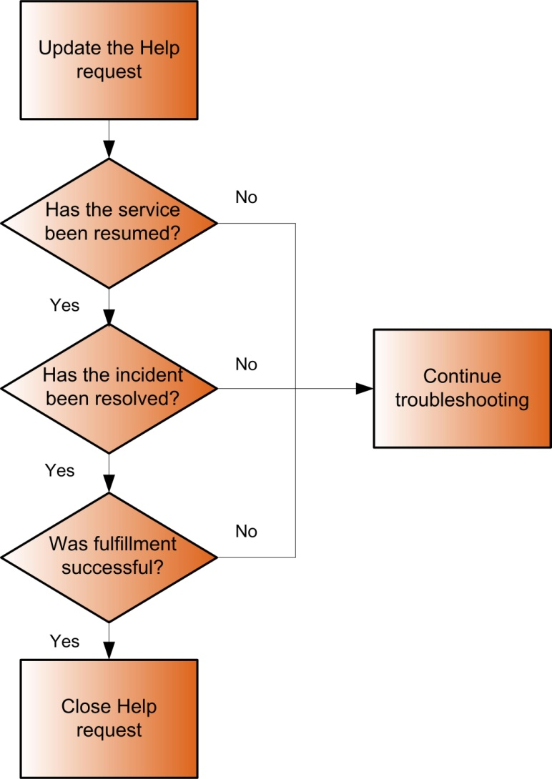

Figura 18. Cerrar la Solicitud

Actividades: Confirmar la Resolución y Cerrar la Solicitud
La Tabla siguiente enlista las actividades que forman parte de la confirmación de la Resolución y el Cierre de la Solicitud. Estas incluyen:
- Actualizar la Solicitud de Ayuda.
- Determinar si se ha Reiniciado el Servicio.
- Determinar si se ha resuelto el incidente.
- Verificar que la solicitud de Servicio se ha atendido de forma exitosa.
- Cerrar la Solicitud de Ayuda.
Tabla 18. Actividades y Consideraciones para confirmar la Resolución y el Cierre de la Solicitud
Actividades | Consideraciones
Actualizar la Solicitud de Ayuda con los artículos de la Base de Conocimiento y los errores conocidos que hayan sido revisados y aplicados | Preguntas Clave:  - ¿Qué artículos o registros de errores conocidos fueron aplicados?  - ¿Fué necesario utilizar más de un artículo o registro de errores conocidos, para reanudar el Servicio?  - ¿Alguno de los artículos o de los registros de errores conocidos, ocasionó que el problema se hiciera peor?  - ¿Parecía como que alguno de los artículos o de los registros de errores conocidos, aplicaban al caso , pero no tuvieron ningún efecto sobre el mismo?  Entradas:  - La Solicitud de Ayuda  - Artículos de la Base de Conocimiento  Salidas:  - Disparadores para capturar información inexacta que retrasa los esfuerzos por reanudar el Servicio  Mejores Prácticas:  - Las Solicitudes de Ayuda deben mantener una asociación en los dos sentidos con los artículos de la Base de Conocimiento y con los registros de errores conocidos.
¿Se ha Reiniciado el Servicio? | Preguntas Clave:  - ¿Ha regresado el Servicio a su estado normal de Operación?  - ¿Puede confirmar el usuario, que el Servicio Opera correctamente?  Entradas:  - Herramientas de Monitoreo  - Comentarios de los usuarios  Salidas:  - Acciones adicionales para reanudar el Servicio  - Solicitud de Ayuda actualizada
¿Se ha resuelto el incidente? | Preguntas Clave:  - ¿Se requieren pasos adicionales para Resolver el incidente?  - ¿Se hicieron modificaciones al ambiente de trabajo, que deseaban respaldarse por alguien, para poder reanudar el Servicio?  - ¿Si no se llevan a cabo pasos adicionales, el Servicio puede fallar nuevamente?  - ¿Se utilizaron partes de repuesto o sistemas de respaldo para reanudar el Servicio?  Entradas:  - Herramientas de Monitoreo  - Comentarios de los usuarios  Salidas:  - Acciones adicionales para Resolver el incidente  - RFCs levantadas para corregir fallas adicionales, encontradas durante los intentos por Reanudar el Servicio
Verificar la atención exitosa de la Solicitud de Servicio | Preguntas Clave:  - ¿El usuario está recibiendo los beneficios esperados de la Solicitud de Servicio?  Entradas:  - Retroalimentación del usuario  Salidas:  - Solicitud de Ayuda actualizada, que indique la salida del procedimiento de atención de los Servicios  Mejores Prácticas:  - Cuando sea posible, un CSR debe contactar al usuario para verificar que la Solicitud se atendió correctamente. El contacto puede ser mediante una llamada telefónica o un correo electrónico personalizado. La Clave del éxito de la comunicación mediante correo electrónico, es asegurar que el mensaje incluya el número de referencia único de la Solicitud y que las respuestas al correo electrónico sean remitidas a una persona para que el usuario tenga una respuesta oportuna.
Cerrar la Solicitud de Ayuda | Preguntas Clave:  - ¿La Solicitud se atendió de forma exitosa?  - ¿Hay algún requerimiento o acción que ejecutar, después de atender la Solicitud?  - ¿El procedimento fue preciso y fácil de seguir?  - ¿El procedimiento pudo ser ejecutado por el usuario?  - ¿Hay alguna manera de mejorar el procedimiento?  Salidas:  - Puntos, con datos clave, para generar mejoras en el proceso de atención de Servicios y mejoras a los procedimientos de atención  Mejores Prácticas:  - La Solicitud de Ayuda debe tener campos específicos, para capturar la información de cierre. Cada campo debería de estar ligado a una Salida en específico, cuyos valores sean bien entendidos. Todos esos campos deben ser mandatorios (se deben llenar) y para llenarlos deben incluir una lista desplegable, para poder asegurar la consistencia de los datos, con los que se harán reportes y se llevarán a cabo evaluaciones.  - Con el paso del tiempo, tal vez sea necesario añadir campos o nuevas clasificaciones. Proporcionar capacitación en forma regular para el personal regular o el de nuevo ingreso, es crítico para difundir la nueva información y con esto mantener la consistencia en la ejecución del proceso.

Proceso 5: Asegurar un Buen Servicio
El proceso final en Servicio al Cliente es asegurar que la Mesa de Servicio ha proporcionado un buen Servicio al usuario. Esto se hace mediante el Aseguramiento de Calidad de la Mesa de Servicio y el monitoreo y métricas de los Niveles de Servicios (SLAs).

Proceso 5a: Aseguramiento de Calidad de la Mesa de Servicio
El primer proceso para asegurar que se ha proporcionado un buen Servicio, es llevar a cabo el Aseguramiento de Calidad de la Mesa de Servicio.
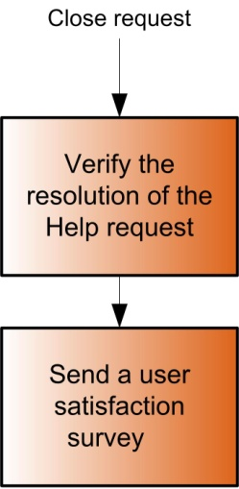
Figura 19. Aseguramiento de Calidad de la Mesa de Servicio

Actividades: Aseguramiento de Calidad de la Mesa de Servicio
El Aseguramiento de Calidad de la Mesa de Servicio, es una parte muy importante para asegurar un buen Servicio. Una buena Retroalimentación por parte del usuario puede ayudar a justificar la plantilla y los fondos para la Mesa de Servicio y también ayuda a la mejora continua del proceso de Servicio al Cliente.
La Tabla siguiente enlista las actividades que forman parte del Aseguramiento de Calidad de la Mesa de Servicio. Estas incluyen:
- Verificar la Resolución de la Solicitud de Ayuda.
- Enviar una encuesta de satisfacción del usuario.

Tabla 19. Actividades y Consideraciones para proporcionar el Aseguramiento de la Calidad de la Mesa de Servicio
Actividades | Consideraciones
Verificar la Resolución de la Solicitud de Ayuda | Preguntas Clave:  - ¿El usuario ha sido contactado directamente y ha confirmado la Resolución de la Solicitud de Ayuda?  Entradas:  - La Solicitud de Ayuda  Salidas:  - Determinar si se cierra la Solicitud de Ayuda o se continúa con la Resolución  Mejores Prácticas:  - Como parte de poseer la Solictud de Ayuda de principio a fin através de su ciclo de vida, la Mesa de Servicio debe rendir cuentas de asegurar que el usuario pueda hacer su trabajo. Sin embargo, hay una línea muy fina entre proporcionar Servicio al Cliente y molestarlo. Si otro grupo ha mostrado evidencia clara, en el registro de Solicitud de Ayuda, de su Resolución entonces no se requiere de un seguimiento adicional.
Enviar una encuesta de satisfacción del usuario | Entradas:  - Encuesta de Satisfacción del Usuario  Salidas:  - Retroalimentación y datos para la mejora continua  Mejores Prácticas:  - Mantener la encuesta corta y directa. La encuesta debe estar hecha a la medida de acuerdo al tipo de Solicitud y debe generar métricas que tengan una liga directa a los indicadores de rendimiento. Una encuesta de 4 preguntas que el 80 porciento de los usuarios contesta, es más útil que una encuesta de 10 preguntas que solo sea contestada por el 25 porciento de los usuarios.

Proceso 5b: Monitoreo y métricas de los SLAs
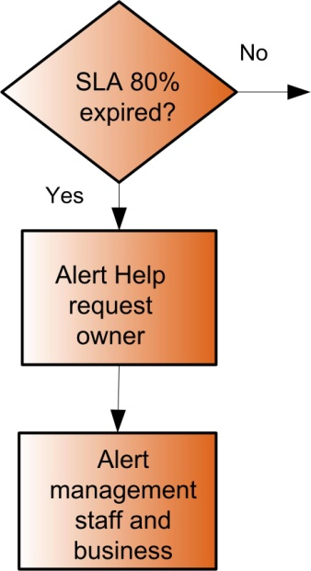
En este proceso, se determina el estado del SLA y se reporta cualquier brecha en el SLA.

Figura 20. Monitoreo y métricas de losSLAs

Actividades: Monitoreo y métricas de los SLAs
Aún y cuando los SLAs tradicionalmente se han enfocado en la medición de los Servicios técnicos, es importante que los Servicios de Soporte también sean medidos y monitoreados. La cantidad de Solicitudes de Ayuda puede ser significativa y los Administradores de la Operación de las TICs, no pueden monitorearlos de forma manual y seleccionar los incidentes que requieren de más atención. El monitoreo de los SLAs de Servicios de Soporte se hace cargo de esa tarea.
La Tabla siguiente enlista las actividades que forman parte del Monitoreo y métricas de los SLAs. Estas incluyen:
- Determinar si el SLA, de tiempo de atención, se ha vencido en un 80 porciento.
- Alertar al dueño de la Solicitud de Ayuda.
- Alertar al grupo de Administración y a la Organización.
Tabla 20. Actividades y consideraciones para el Monitoreo y métricas de los SLAs
Actividades | Consideraciones
¿El SLA de tiempo de atención, se ha vencido en un 80 porciento? | Preguntas Clave:  - ¿Como se mide el SLA de tiempo de atención?  - ¿Cuál es el tiempo de atención, objetivo?  - ¿Cuál es el objetivo de la acción?  - ¿ Cuál es el umbral de expiración del SLA, para iniciar una acción que nos lleve a su cumplimiento (del SLA)?  - ¿Qué objetivo del SLA se ha perdido?  - ¿Como se mide?  Entradas:  - El SLA  Salidas:  - Un disparador de Alerta  Mejores Prácticas:  - Debería de haber mediciones por omisión, por cada prioridad de las Solicitudes de Ayuda. Sin embargo, esas mediciones por omisión deberían ser anuladas por los objetivos documentados en un SLA.
Alertar al dueño de la Solicitud de Ayuda | Preguntas Clave:  - ¿Quién está trabajando actualmente en esta Solicitud de Ayuda?  - ¿El actual dueño de la Solicitud está disponible?  - ¿Se debería de alertar a alguien más?  - ¿Hay un administrador de guardia o un administrador designado?  Entradas:  - Herramienta de seguimiento de las Solicitudes de Ayuda  - El programa de Soporte  - Microsoft® Windows Live™ Communications Server (LCS) presence  Salidas:  - Un disparador de Alerta  Mejores Prácticas:  - Las Alertas deben ser consistentes y estar acordadas. Siempre que sea posible, las solicitudes de Ayuda deberían de tener señales visuales dentro de la herramienta de seguimiento. Sin embargo, no todos los Equipos de trabajo deberían de monitorear visualmente, en todo momento la herramienta de seguimiento. Para estos casos, las alertas deberían de enviarse via correo electrónico o mediante mensajes por Short Messaging Service (SMS por sus siglas en inglés).
Alertar al grupo de Administración y a la Organización | Preguntas Clave:  - ¿Quién necesita saber acerca de la brecha en el SLA?  - ¿Cómo se puede explicar la brecha en términos de impacto al negocio?  - ¿Qué obstáculos existen para poder reanudar el Servicio?  Entradas:  - El SLA  Salidas:  - Administradores Informados y Comprometidos  Mejores Prácticas:  - Si se ha fallado en un SLA, la Administración de TICs no debería de averiguarlo mediante una llamada telefónica de un usuario molesto. En su lugar, los usuarios necesitan ser informados de que la Administración de TICs está comprometida y trabajando para lograr la oportuna reanudación del Servicio.

Conclusión
El SMF de Servicio al Cliente, trata del como proporcionar una experiencia positiva a los usuarios de Servicios de TICs, al satisfacer sus necesidades y atender sus quejas e issues que se presentan durante el uso normal de los Servicios de TICs.
El SMF trata del cómo porporcionar esa experiencia positiva al usuario mediante:
- Registrar y determinar la naturaleza de la Solicitud del Cliente.
- Resolver Solicitudes de Información, de Servicios y características existentes, de Nuevos Servicios y Características y de Cambios.
- Resolver Solicitudes de atención de Incidentes.
- Asegurar un buen Servicio al Cliente.

Retroalimentación
Por favor dirija sus preguntas y comentarios acerca de ésta guía a mof@microsoft.com.

